# 商户管理后台使用流程说明

## 一、用户别表

## 1. 用户列表和内部用户

1. 登录商户管理系统后台
2. 在左侧导航栏点击【用户管理】

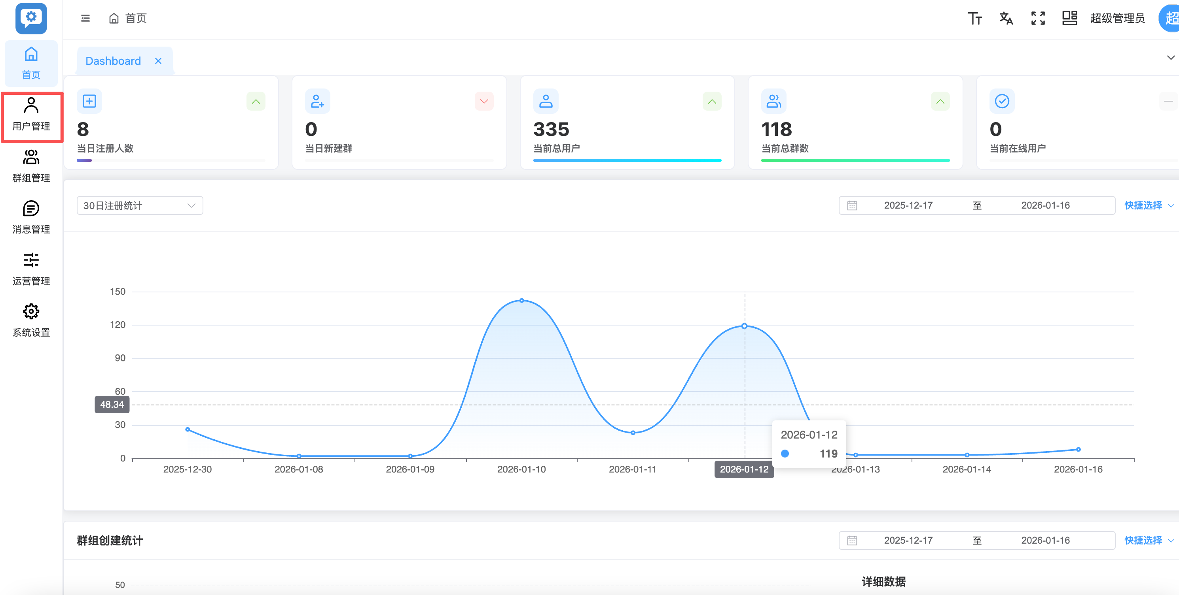

1. 点击【用户列表】

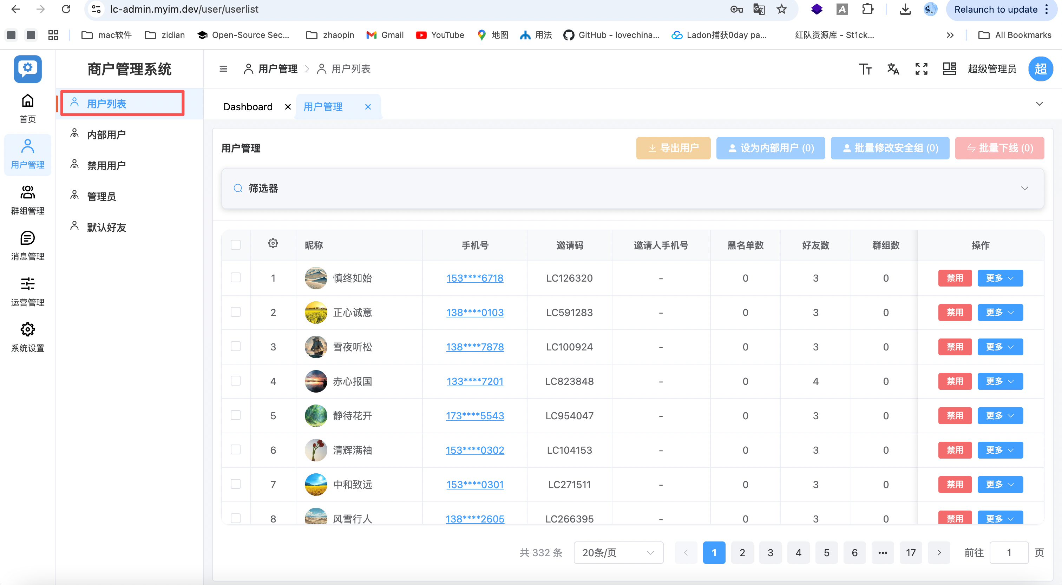

4. 系统加载并显示用户列表页面

## 1.1 查询用户

1. 在用户列表页面点击【筛选器】

2. 输入查询条件（如手机号、昵称等）

3. 点击【筛选】

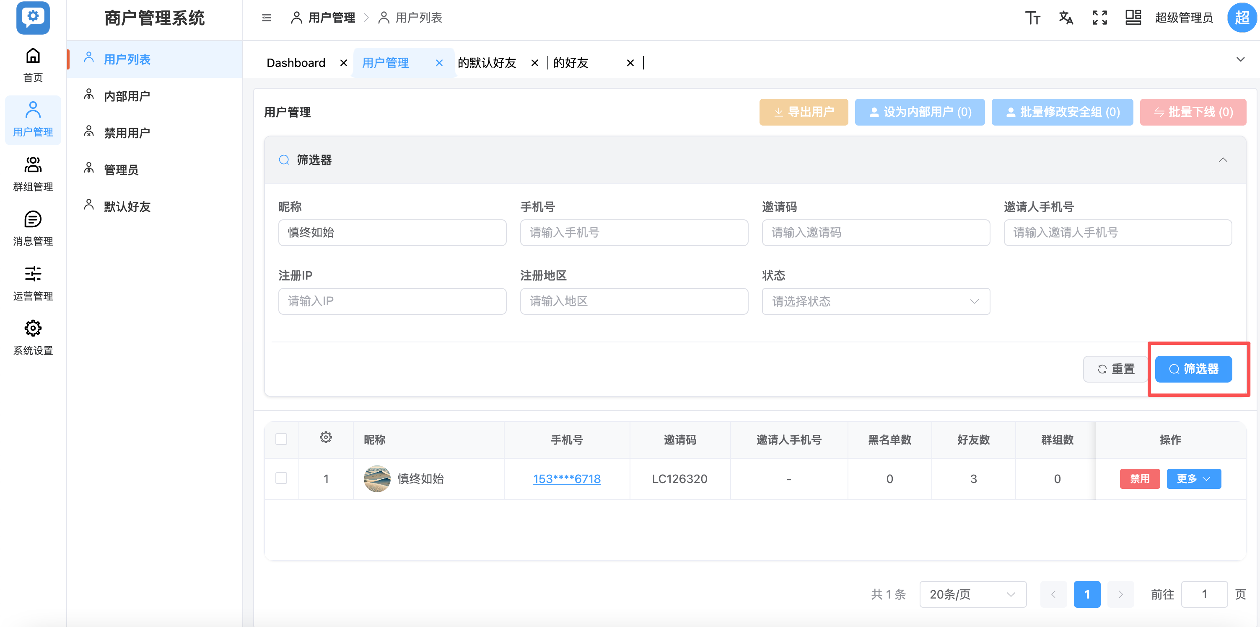

4. 系统刷新并显示符合条件的用户列表

## 1.2查看用户信息

1. 在用户列表中查找目标用户

1.1打开「更多」操作菜单

进入【用户管理 → 用户列表】页面

在目标用户所在行，点击【更多】按钮

系统弹出该用户的扩展操作菜单

1.2设置为默认好友

在【更多】菜单中点击【设置为默认好友】

系统弹出确认提示

确认后，该用户将被设置为新用户的默认好友

设置立即生效

1.3查看好友请求

在【更多】菜单中点击【好友请求】

系统打开该用户的好友请求记录页面

管理员可查看好友请求状态及历史记录



查看完成后关闭页面返回用户列表

1.4群组邀请管理

在【更多】菜单中点击【群组邀请管理】

系统展示该用户的群组邀请相关信息

管理员可查看群组邀请记录及状态

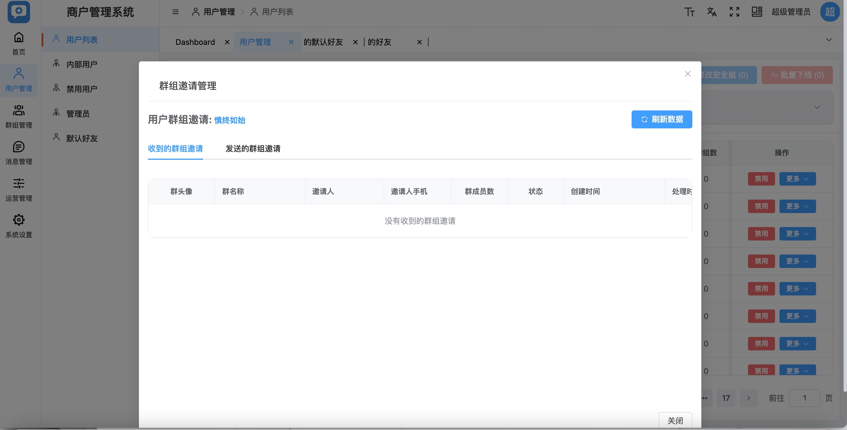

按需完成管理操作后返回用户列表

1.5查看在线设备

在【更多】菜单中点击【在线设备】

系统显示该用户当前在线的设备信息

管理员可核对设备类型及登录状态

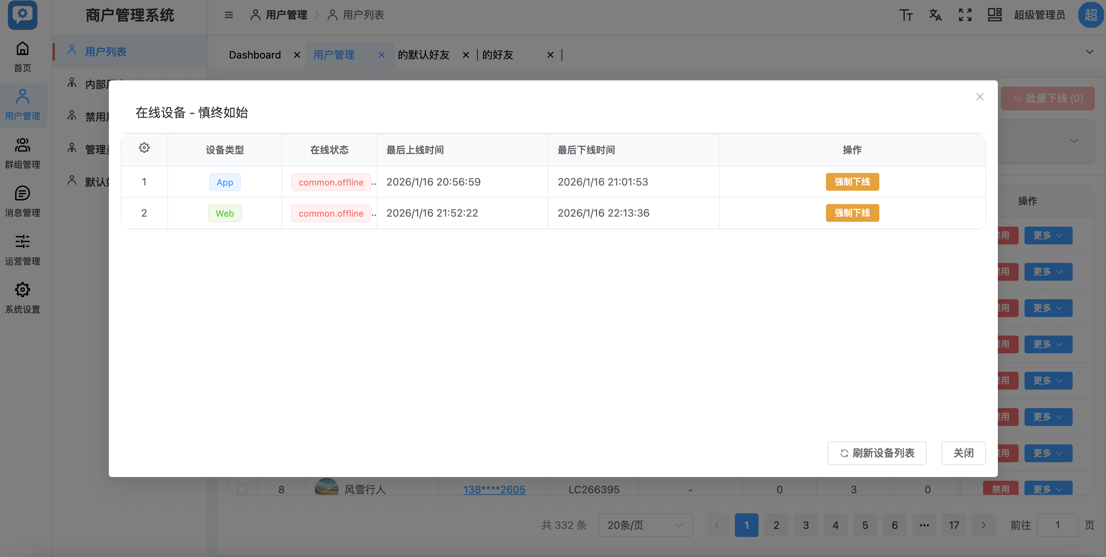

点击强制下线，可以另一个或者多个在线设备强制下线

查看完成后返回用户列表

1.6查看手机号

在【更多】菜单中点击【查看手机号】

系统展示该用户的完整手机号信息



查看完成后关闭窗口

1.7、更新密码

在【更多】菜单中点击【更新密码】

系统弹出密码更新窗口

输入并确认新密码

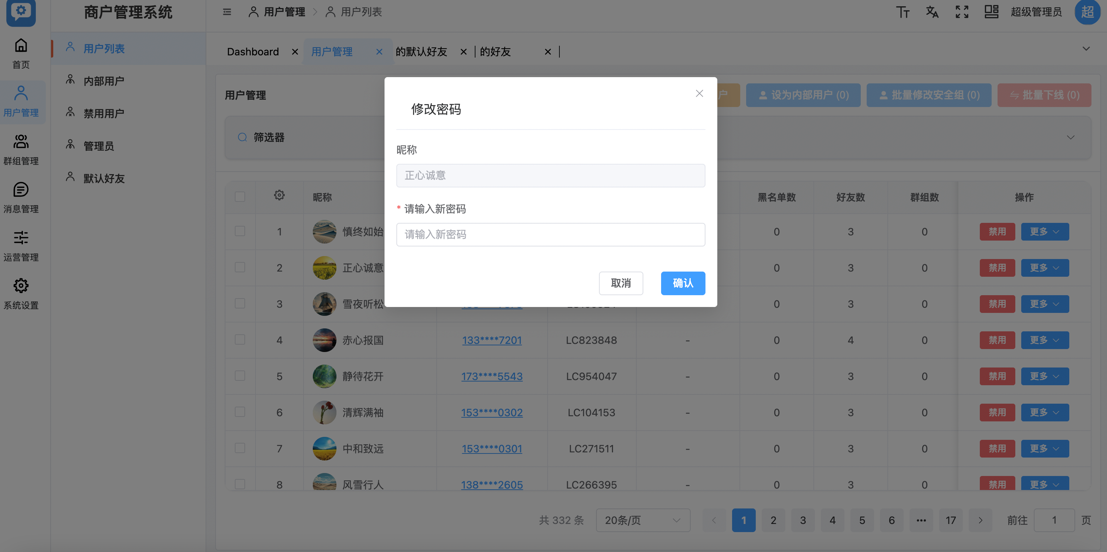

提交后密码立即生效

1.8发送消息

在【更多】菜单中点击【发送消息】

系统打开消息发送窗口

输入消息内容

二、群组管理

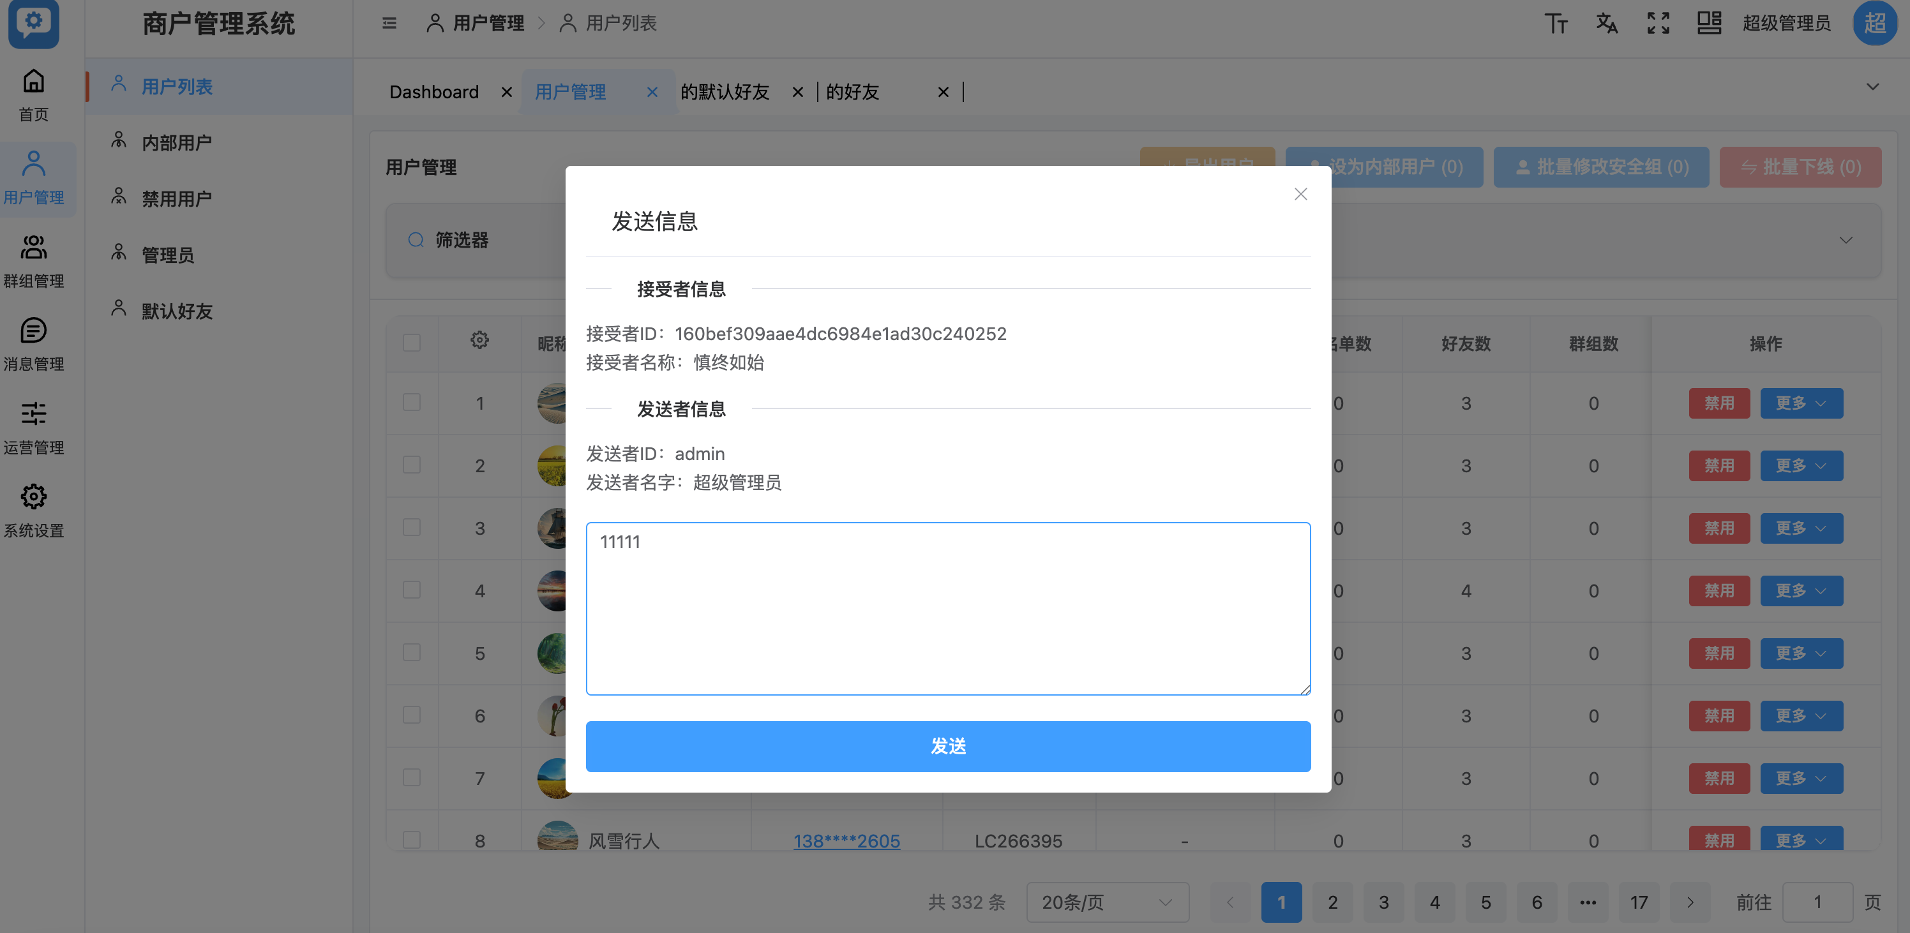

点击发送

消息即时发送至该用户

1.9查看好友列表

在【更多】菜单中点击【好友列表】

系统展示该用户当前的好友列表

管理员可查看好友数量及明细

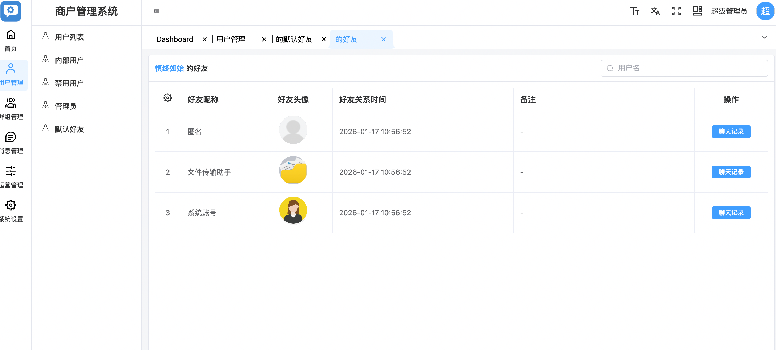

点击聊天记录，可以查看某个用户的聊天内容。

1.10、查看黑名单

在【更多】菜单中点击【黑名单】

系统展示该用户的黑名单记录

管理员可查看被拉黑用户信息

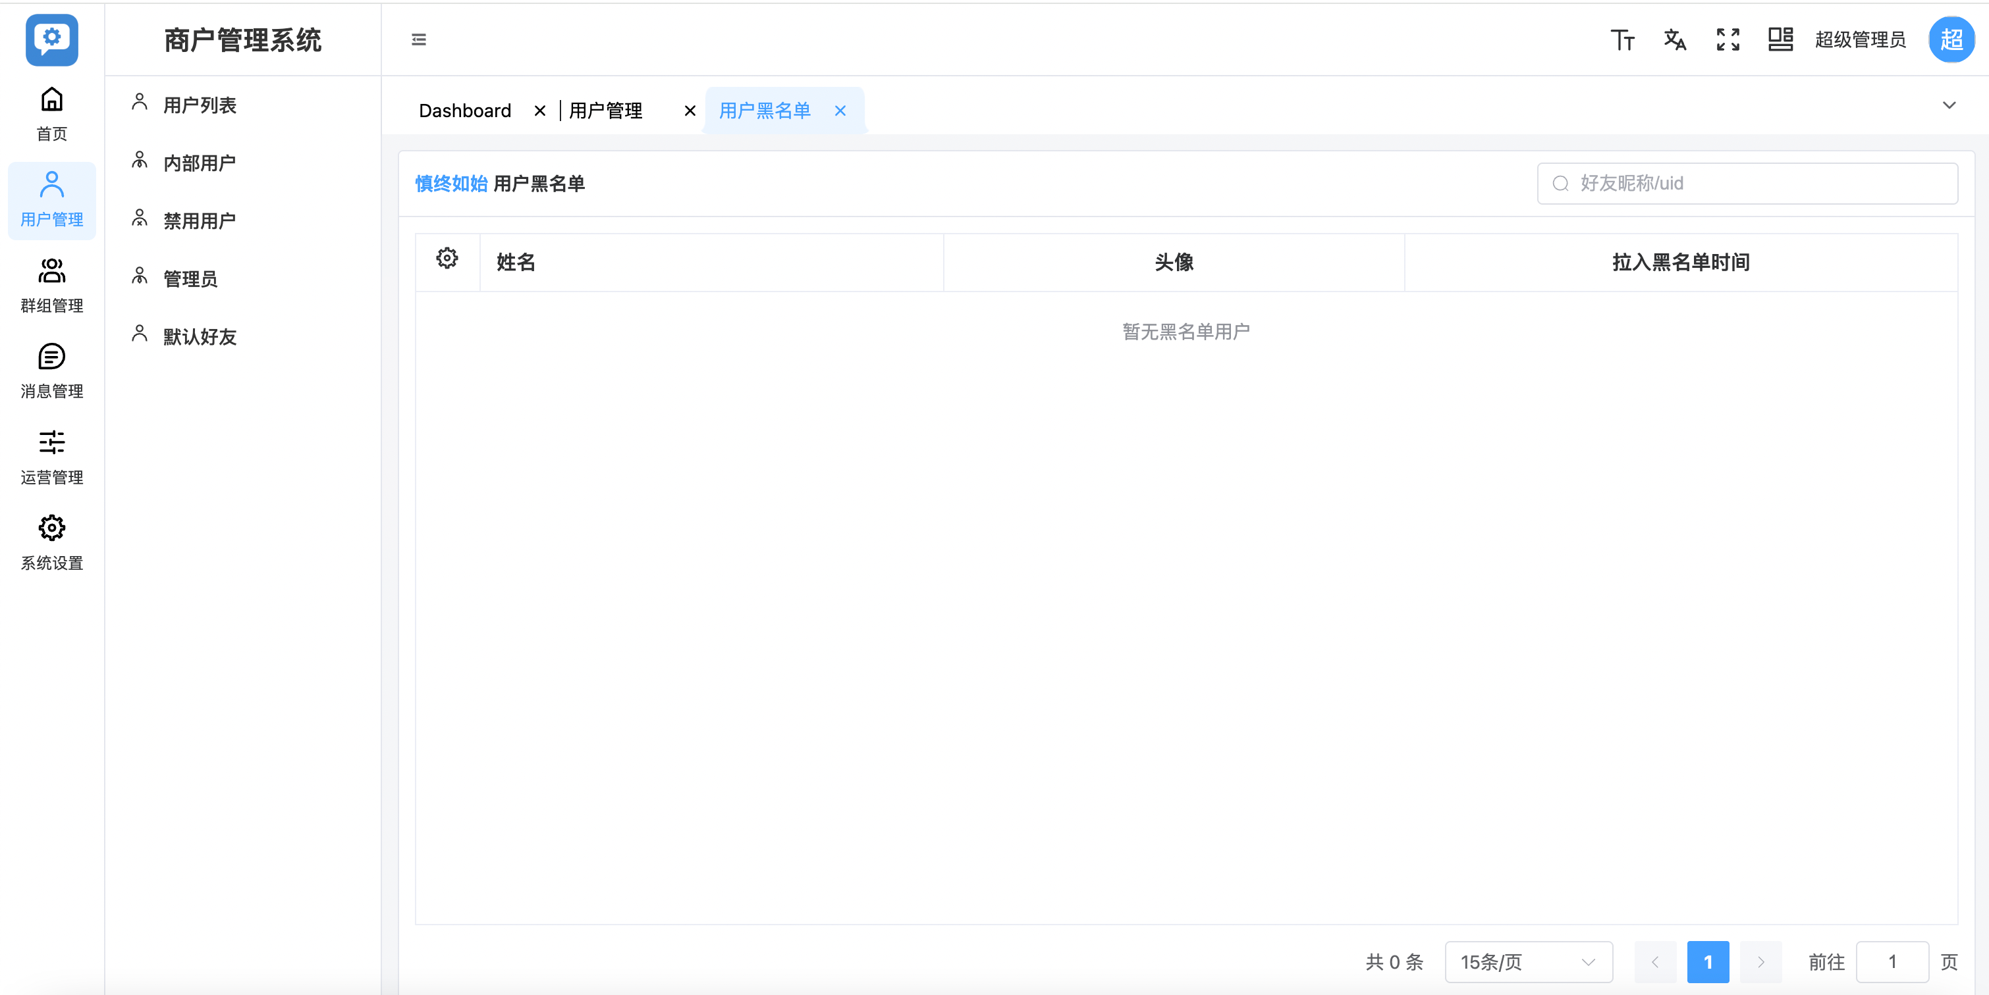查看完成后返回用户列表

1.11、查看设备

在【更多】菜单中点击【查看设备】

系统展示该用户历史或已绑定的设备信息

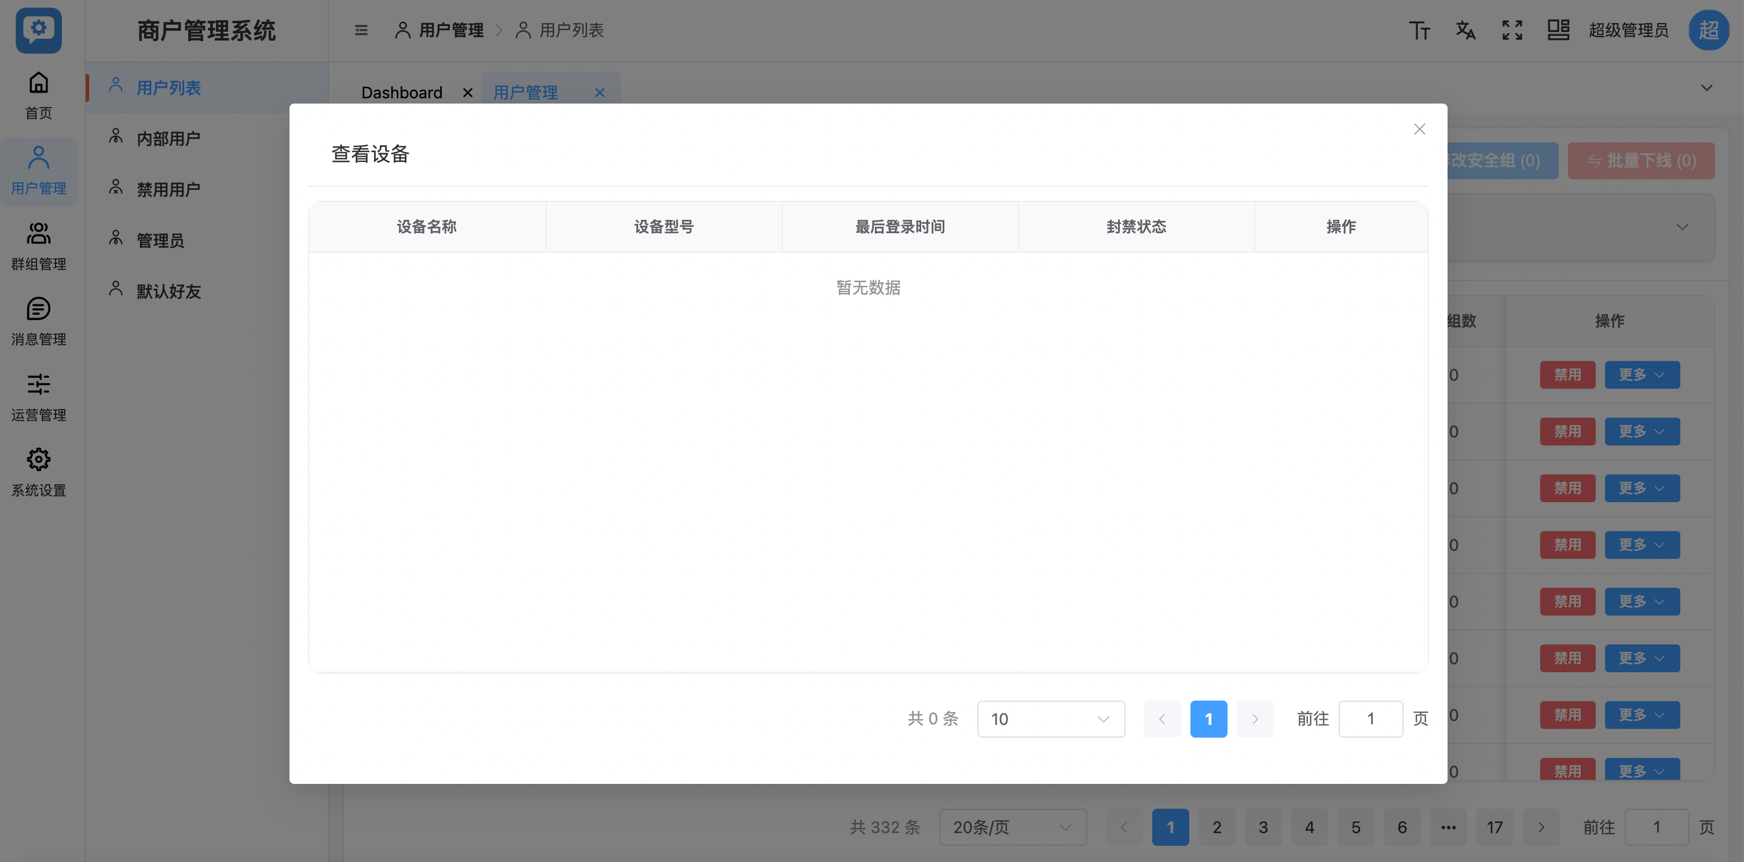

管理员可用于安全核查或风险排查

查看完成后返回用户列表

## 1.3 单个用户操作

1. 点击用户行中的【禁用】按钮

2. 在确认弹窗中确认操作

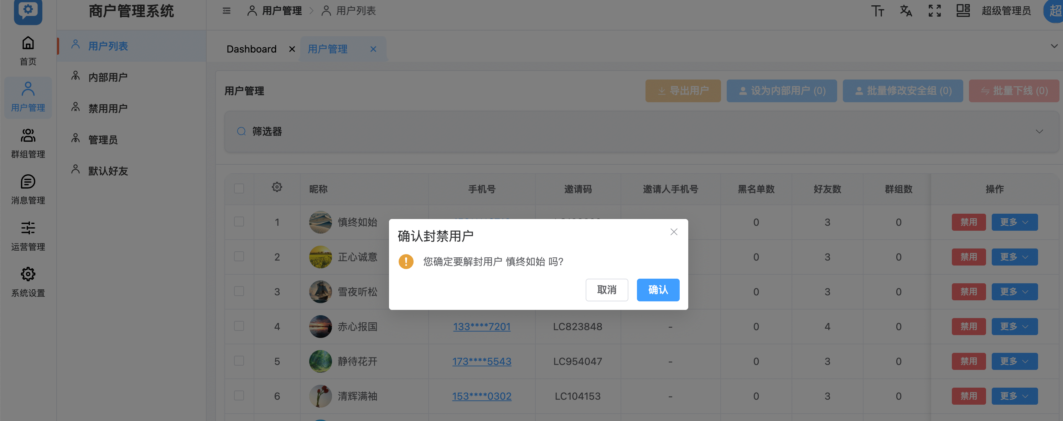

3. 用户账号立即被禁用并生效

## 1.4批量操作用户

2. 使用顶部按钮执行以下操作：1. 勾选一个或多个用户前的复选框

- 点击导出用户，默认导出密码或者设置导出密码，再点击导出excel.

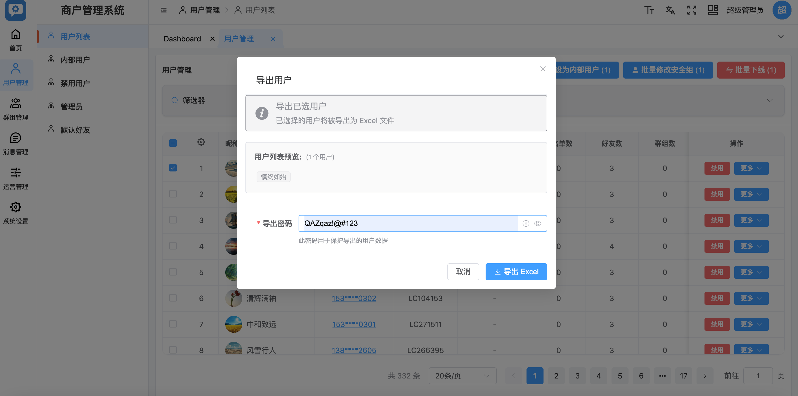

- 设为内部用户,点击确认，设置即可完成。

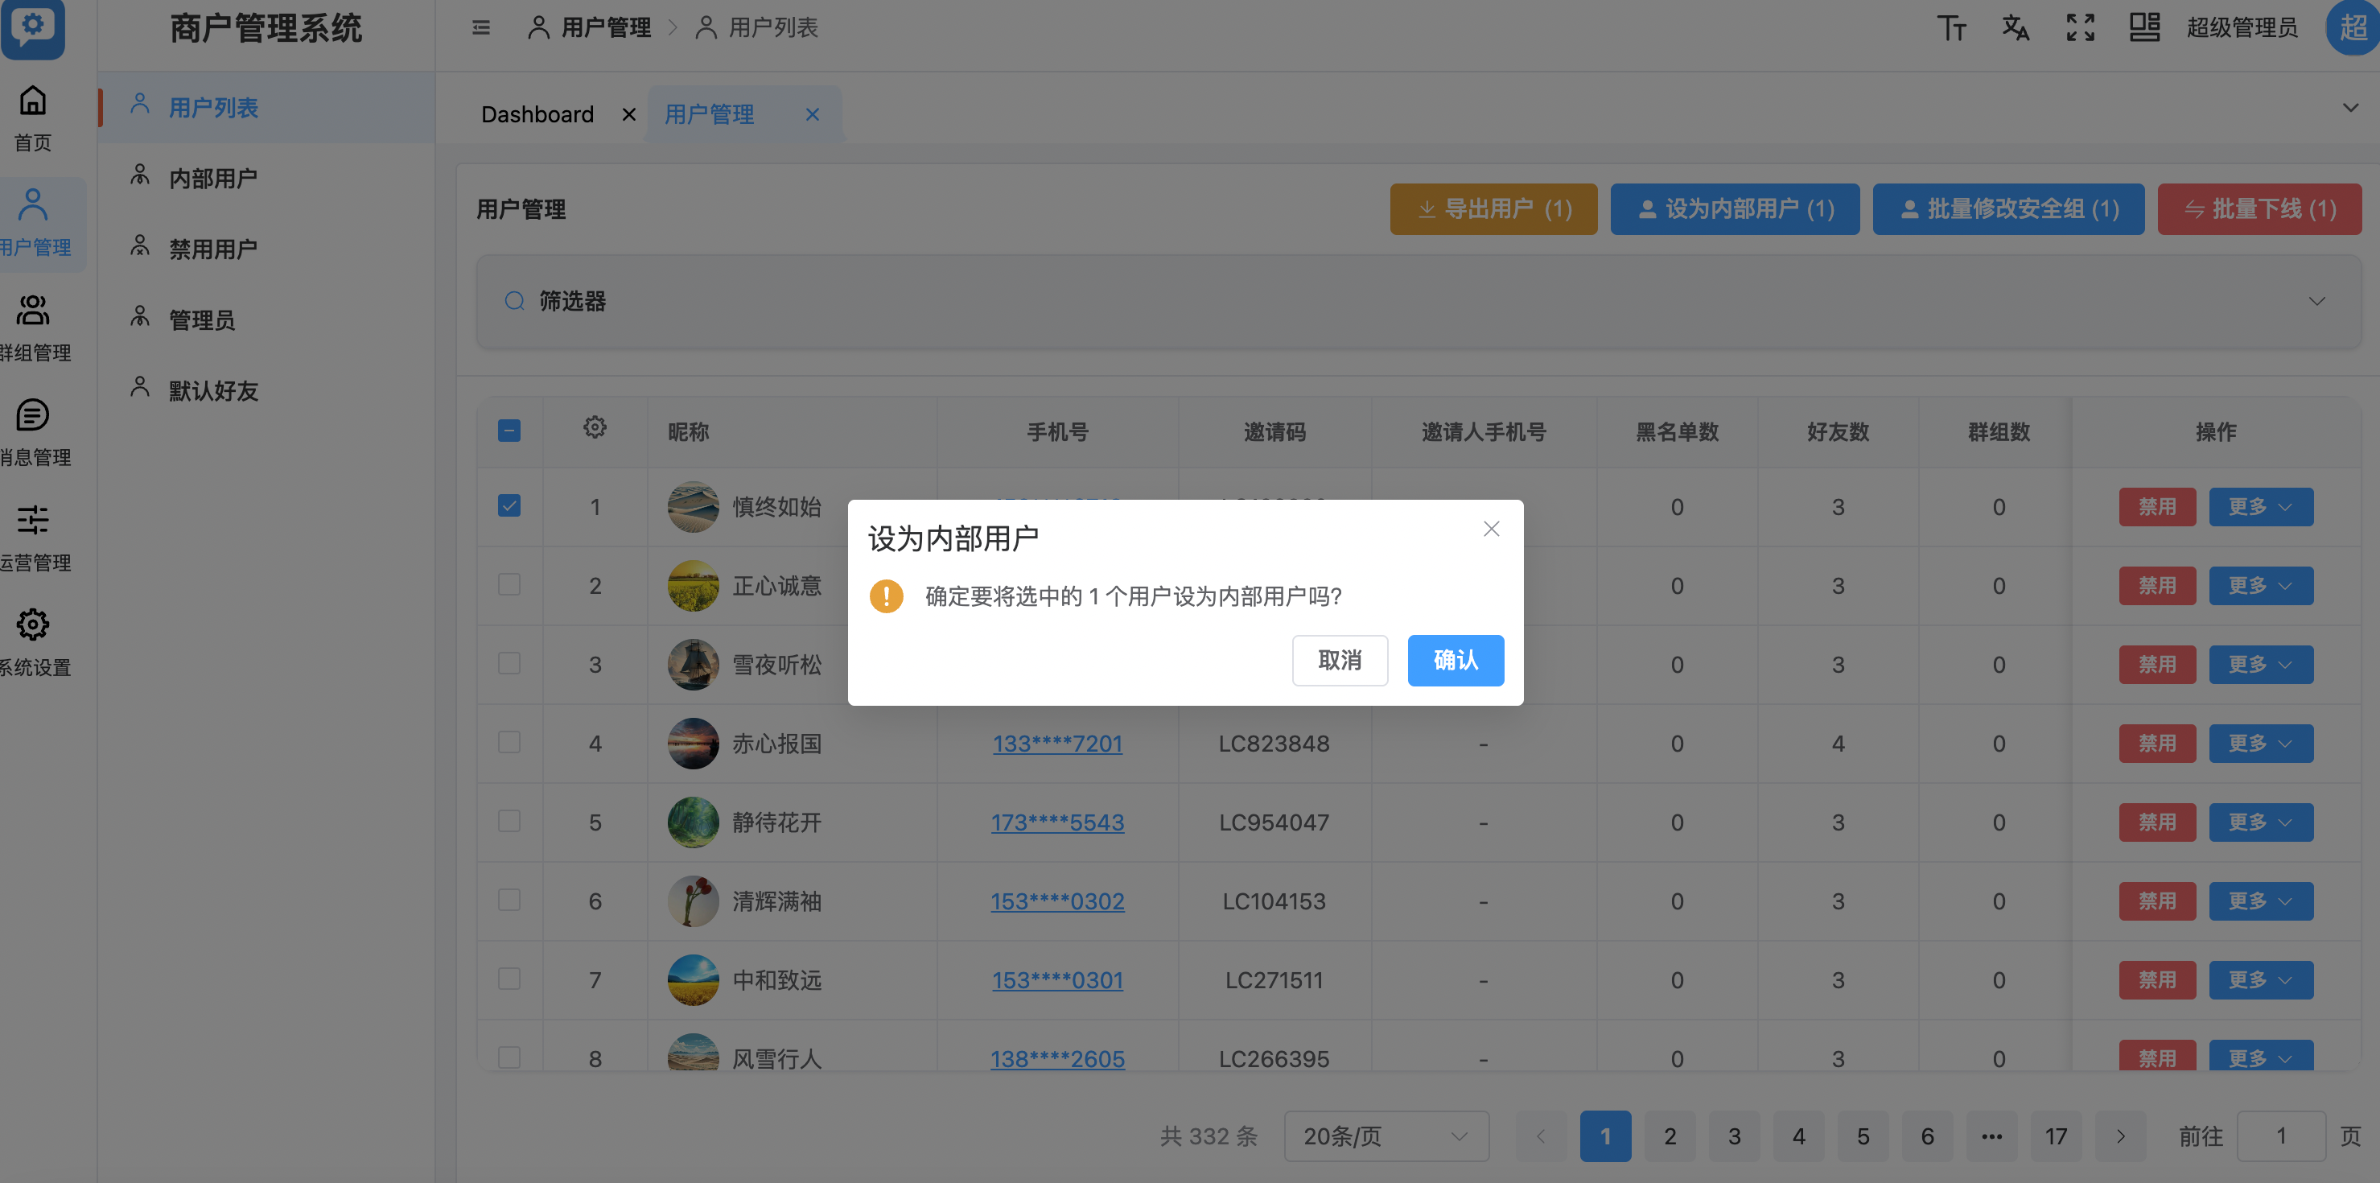

- 批量修改安全组，选择分组，点击确认，即可完成用户分组

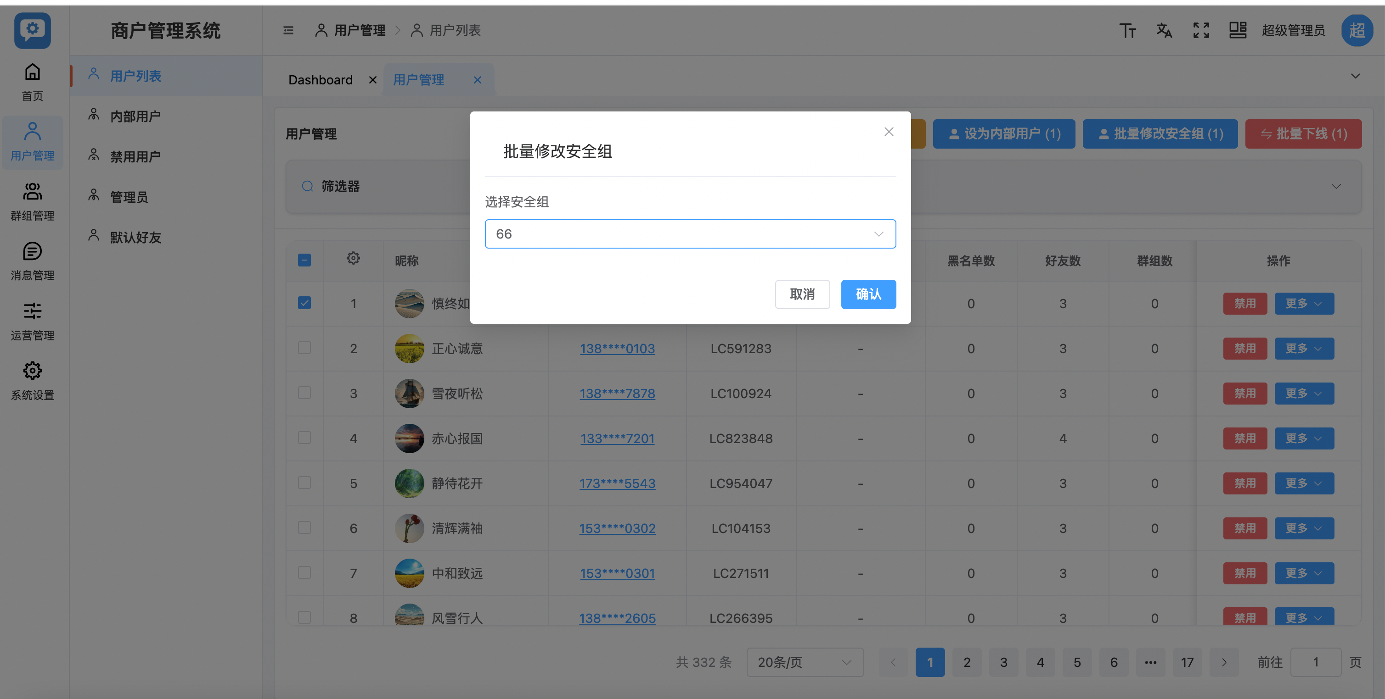

- 批量下线，点击确认，即可完成用户下线。

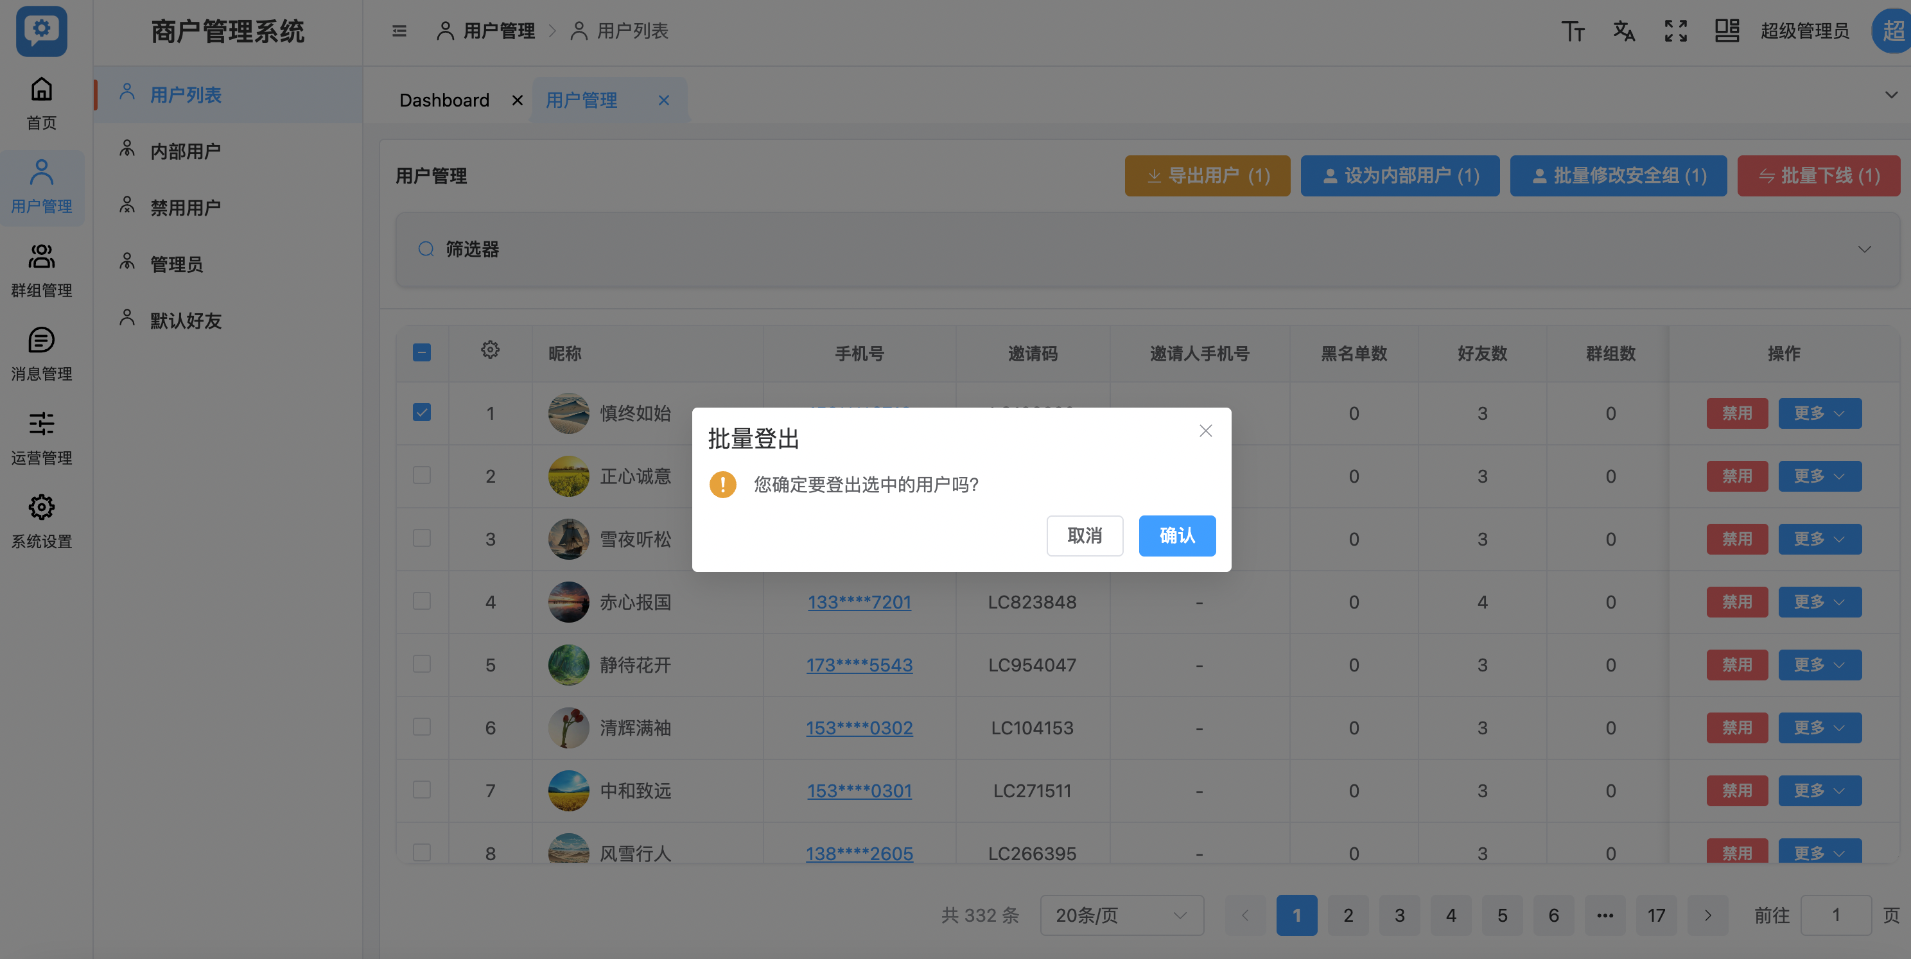

2.内部用户

1）批量创建用户

一次性创建多个内部账号（如员工/客服/运营账号）。

操作步骤：

进入【用户管理 → 内部用户】

点击顶部【批量创建用户】

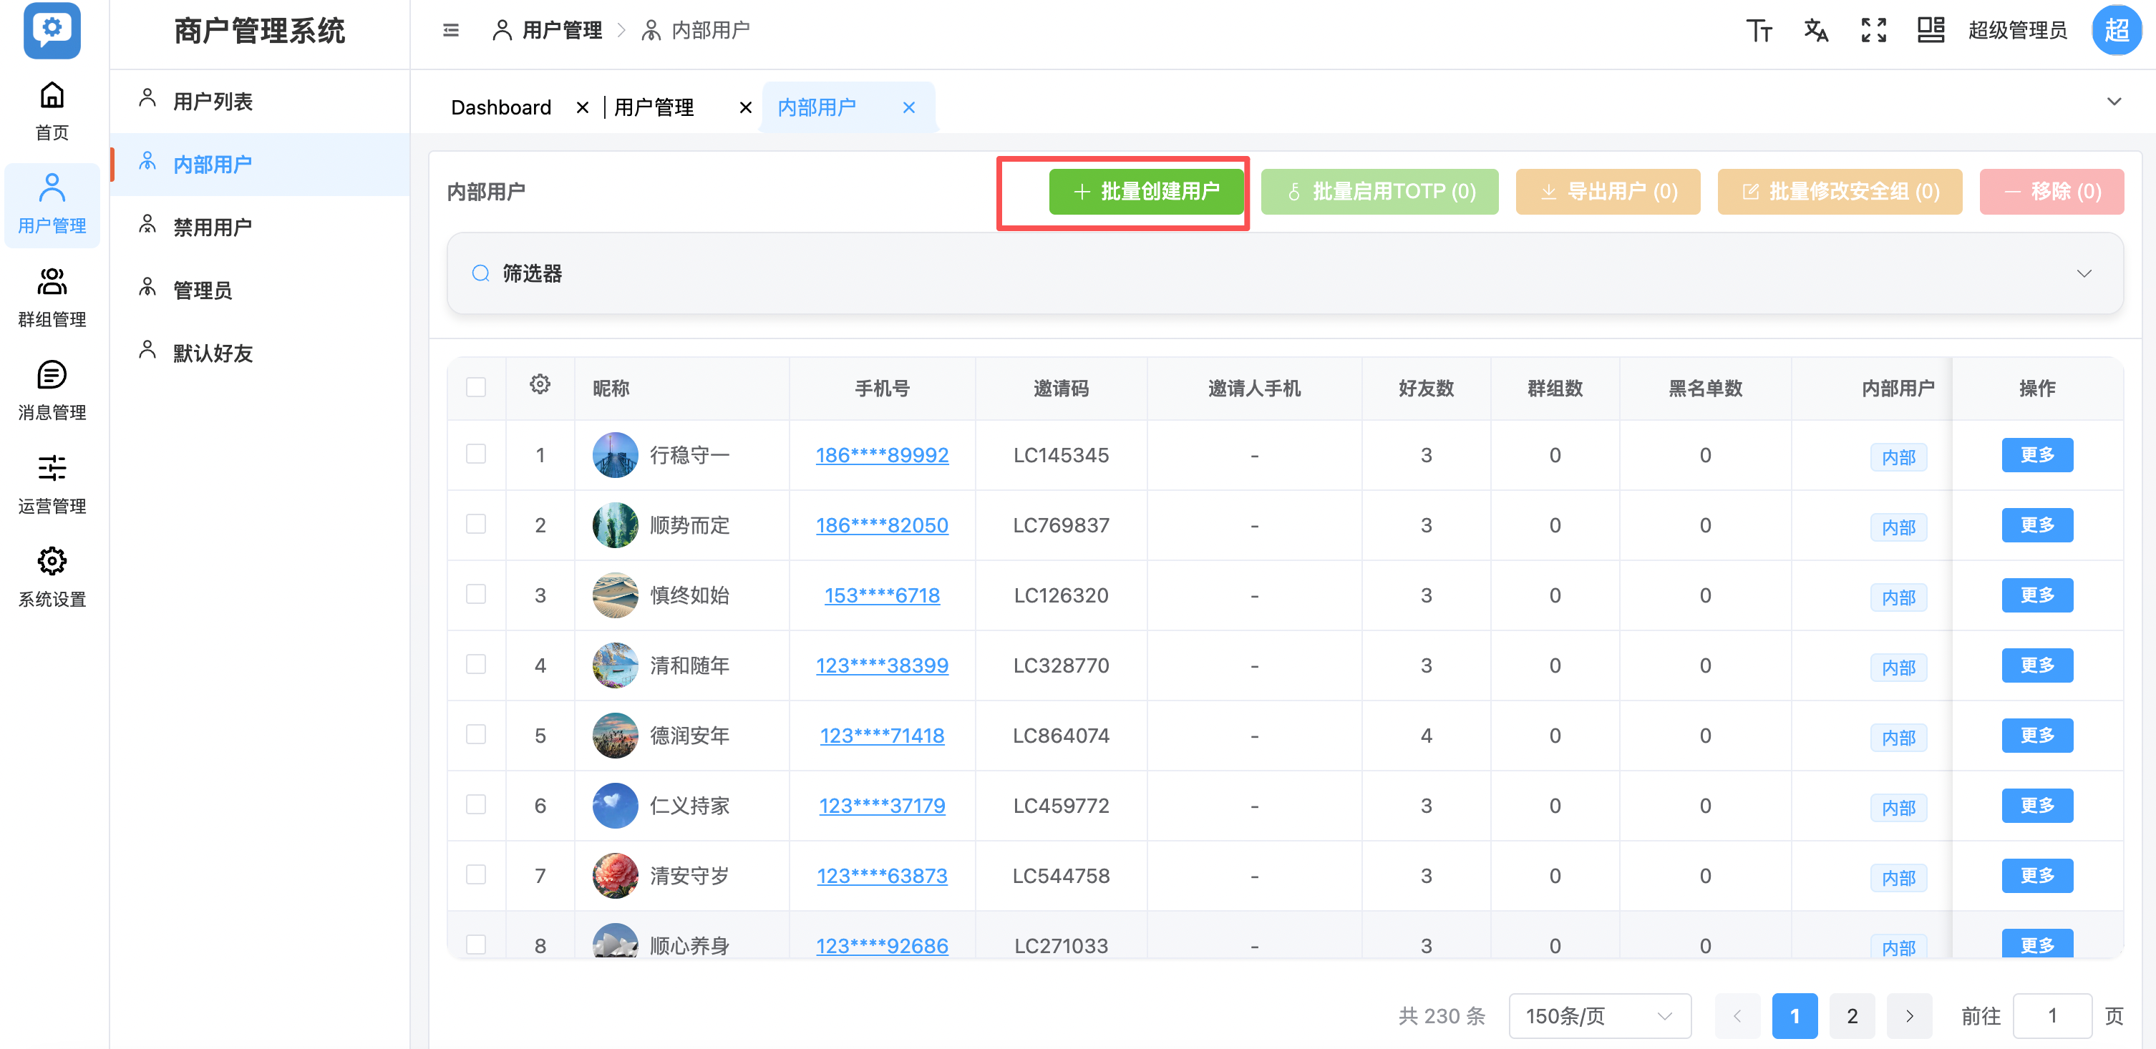

在弹窗/中按要求填写用户信息，选择手机号码区段，填写手机号前缀，以及数量，可以设置密码或者默认。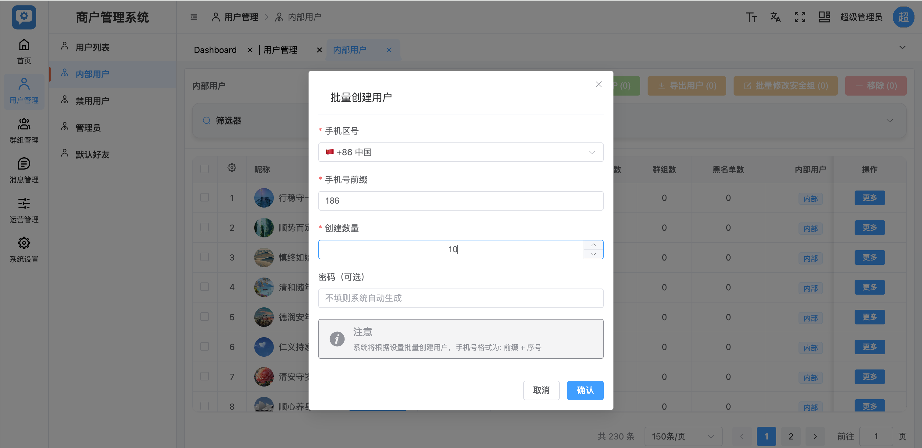

确认提交

系统提示创建成功后，返回列表核对新增账号是否出现

2）批量启用 TOTP（谷歌验证码）

可以给多个内部用户同时开启“谷歌验证码/动态码登录”。

操作步骤：

在列表左侧勾选需要启用 TOTP 的内部用户（至少 1 个）

点击顶部【批量启用TOTP（N）】

系统弹出启用结果（包含：二维码、密钥）

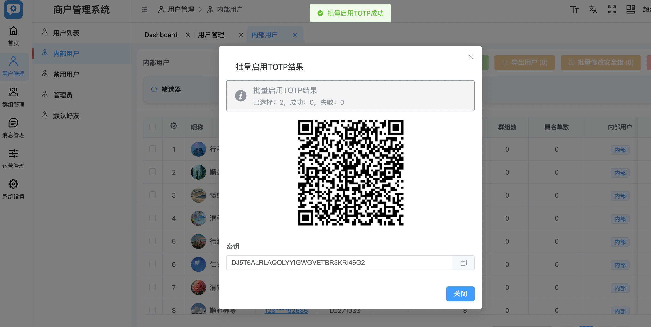

将二维码/密钥提供给对应用户绑定验证器（Google Authenticator / Microsoft Authenticator 等）

用户退出后重新登录，测试动态码是否生效

3）导出用户（内部用户）

导出内部用户清单。

操作步骤：

勾选要导出的内部用户；或先通过【筛选器】缩小范围

点击顶部【导出用户（N）】

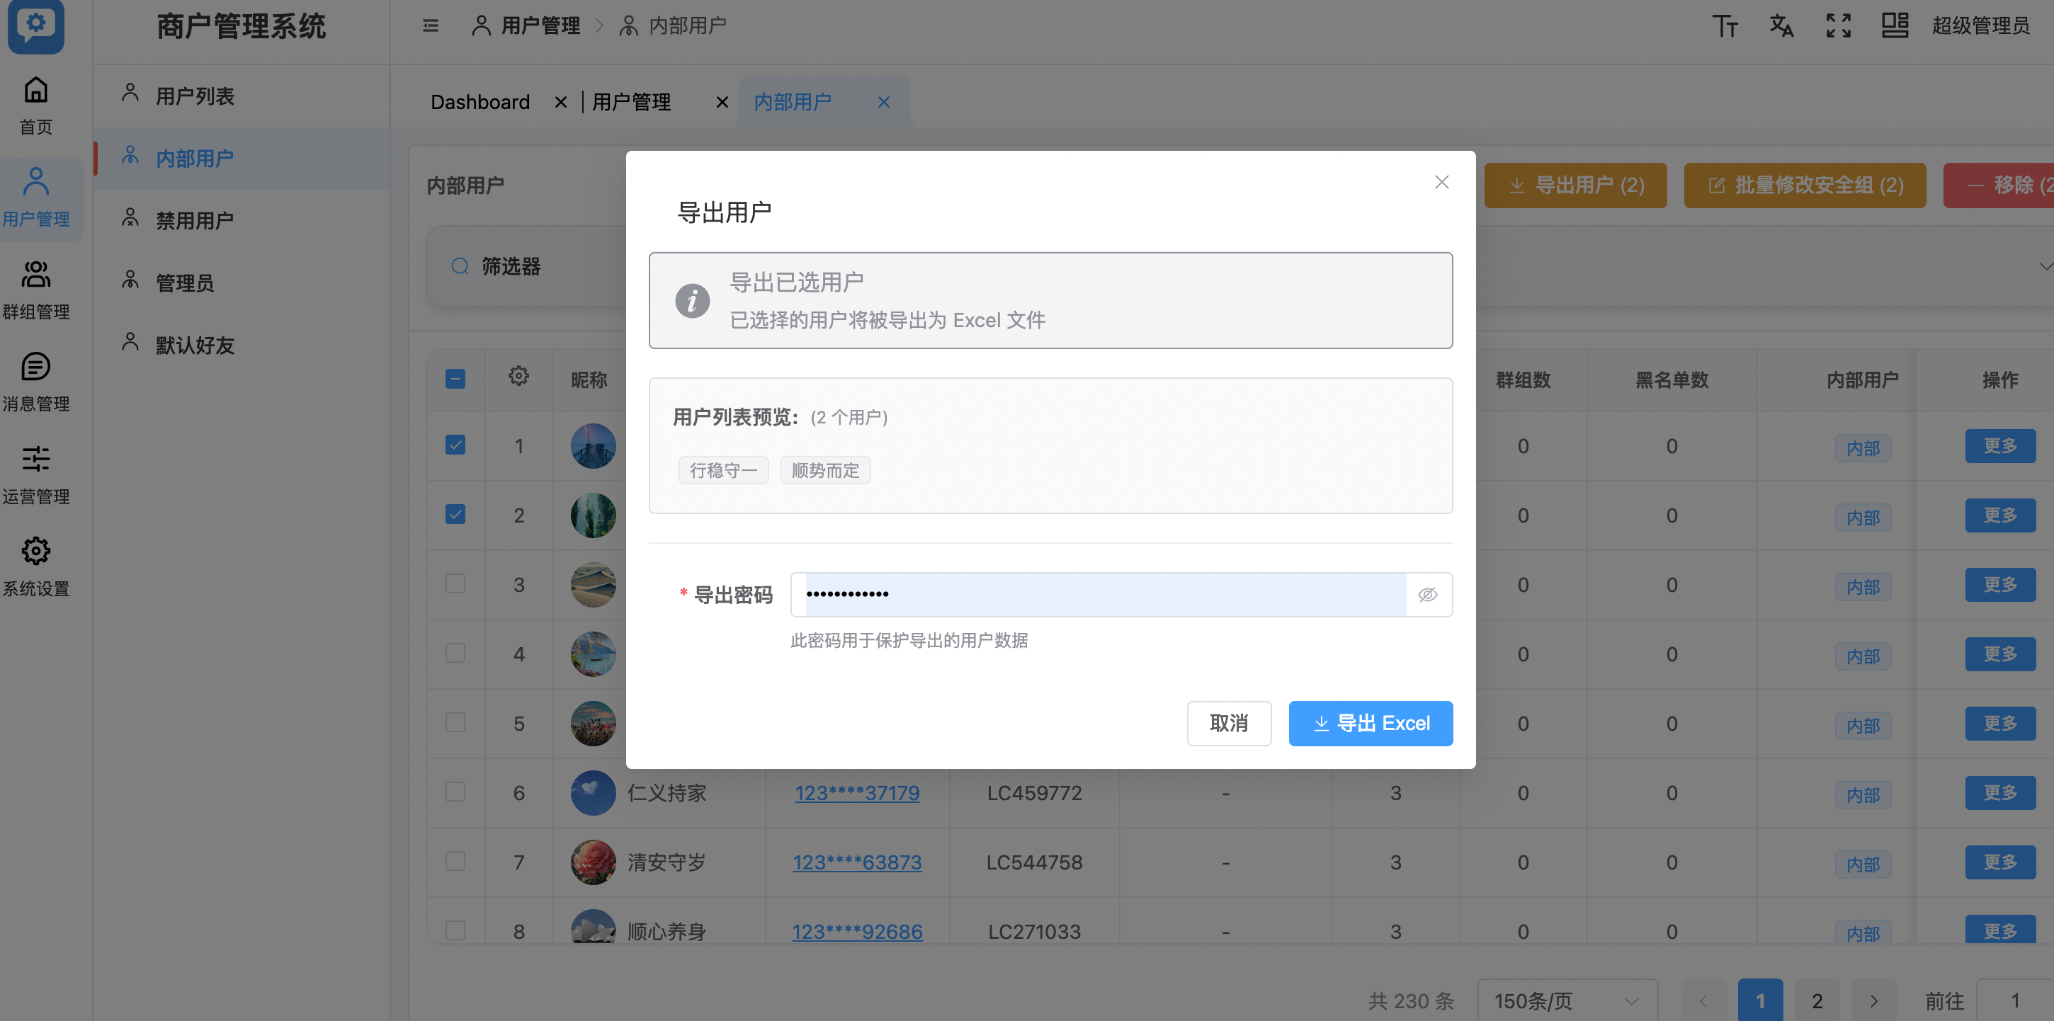

设置导出密码或者默认，点击导出excel,系统生成导出文件,下载并保存到本地

4）批量修改安全组

给多个内部用户统一调整权限/策略。

操作步骤：

勾选需要调整的内部用户

点击顶部【批量修改安全组】

在弹窗中选择目标安全组

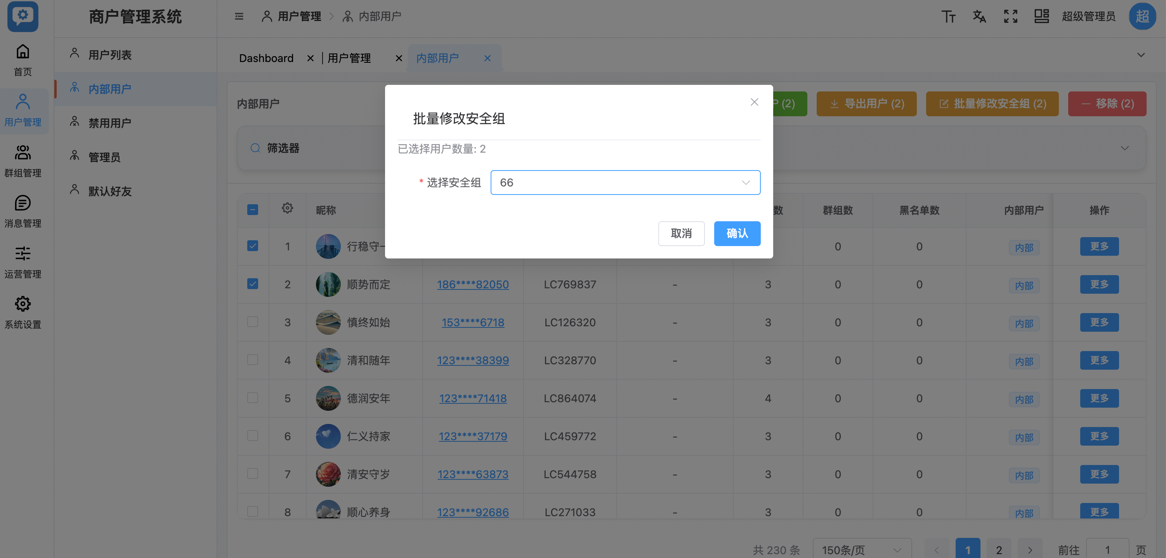

确认提交

返回列表核对用户权限/安全组是否更新

5）移除（内部用户）

取消内部用户身份

操作步骤：

勾选需要移除的内部用户

点击顶部【移除】

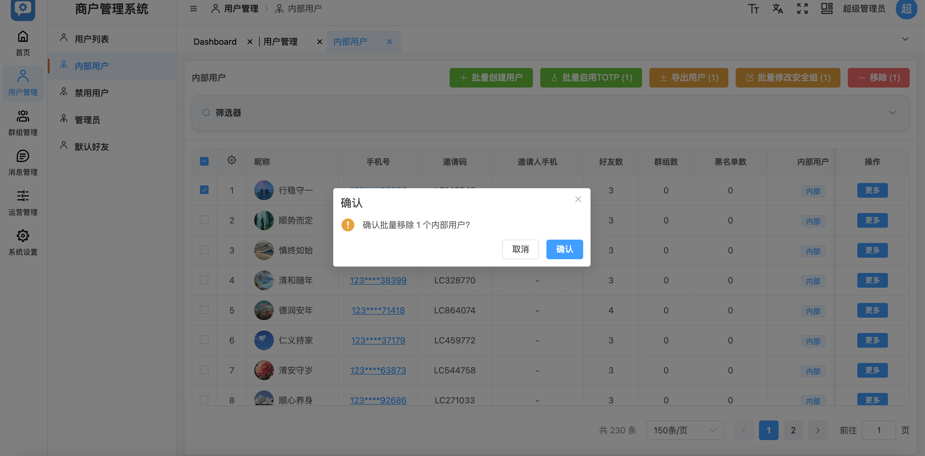

提示信息并确认

系统执行移除操作

返回列表确认该用户是否从内部用户列表消失.

6）**单用户「更多」操作**

操作步骤：

在目标用户行点击【更多】

一、更新角色

操作步骤：

在目标内部用户行点击【更多】

选择【更新角色】

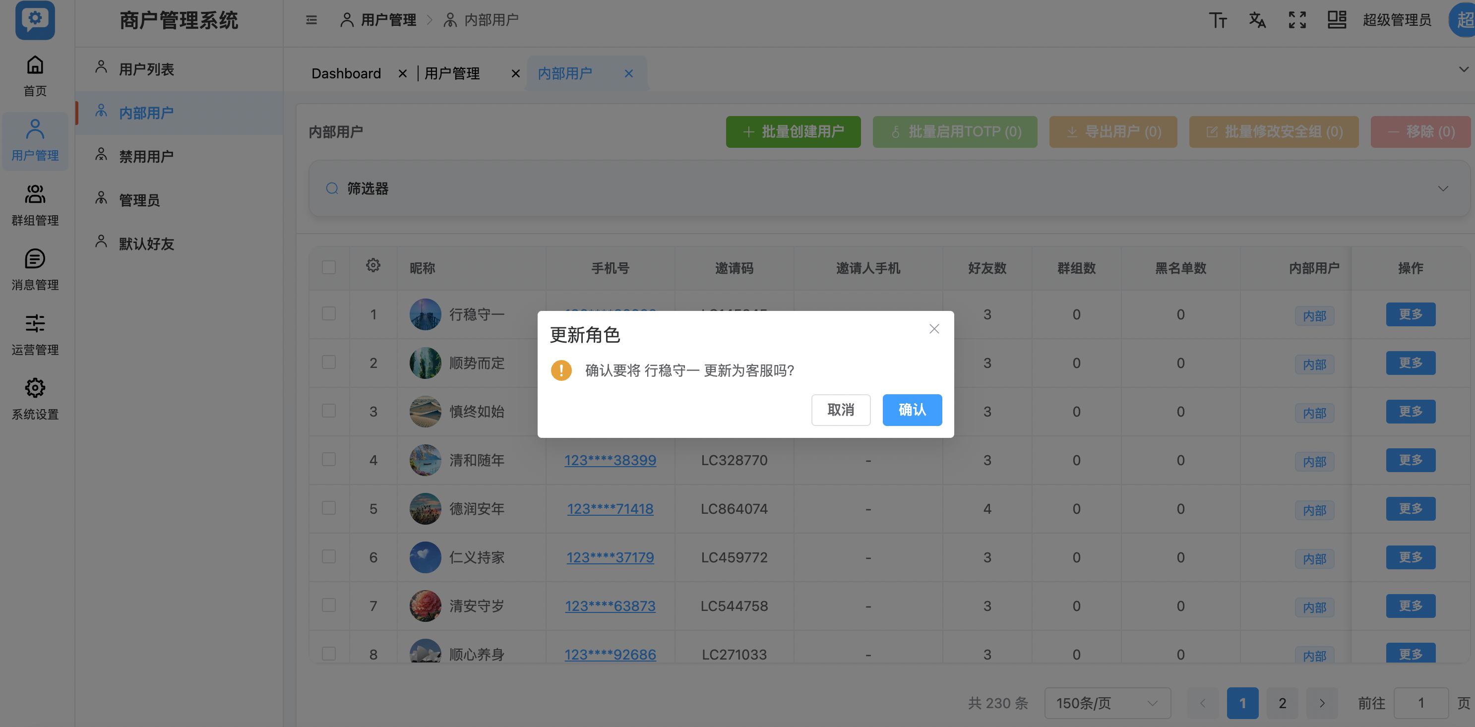

系统弹出更新为客服的窗口

确认提交

二、View TOTP（查看 TOTP）

查看该内部用户当前的 TOTP（谷歌验证码）绑定状态或绑定信息。

操作步骤：

在目标内部用户行点击【更多】

选择【View TOTP】

系统弹出 TOTP 信息窗口（可能包含二维码、密钥）

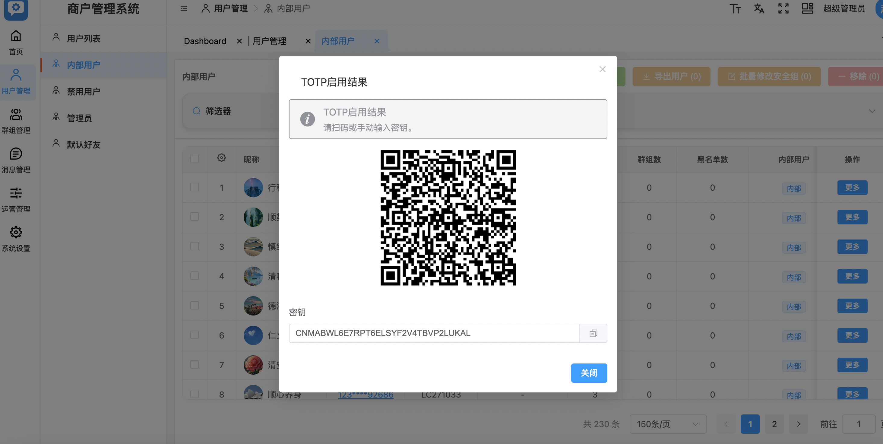

用于核查该用户是否已启用谷歌验证码

三、禁用 TOTP

为该内部用户 关闭谷歌验证码 / 动态码登录。

操作步骤：

在目标内部用户行点击【更多】

选择【禁用 TOTP】系统弹出确认提示

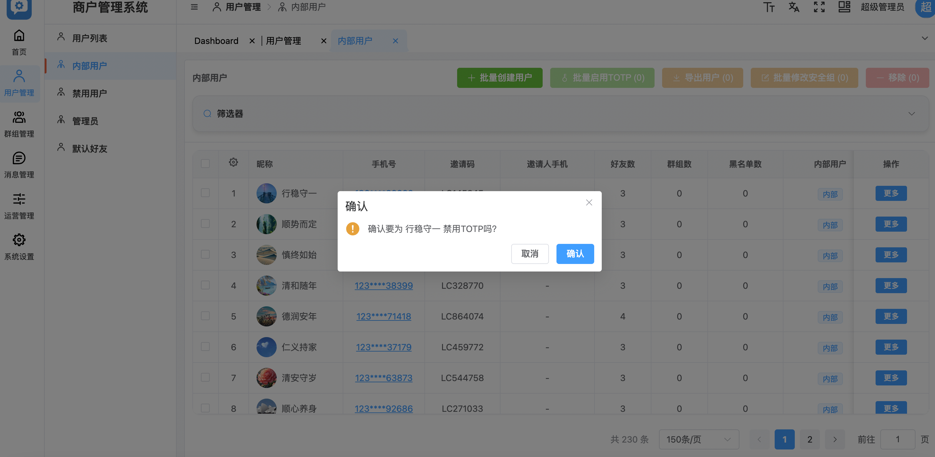

确认后，TOTP 校验立即被关闭

用户后续登录仅需账号 + 密码

四、移除

将该账号从内部用户列表中移除

操作步骤：

在目标内部用户行点击【更多】

选择【移除】

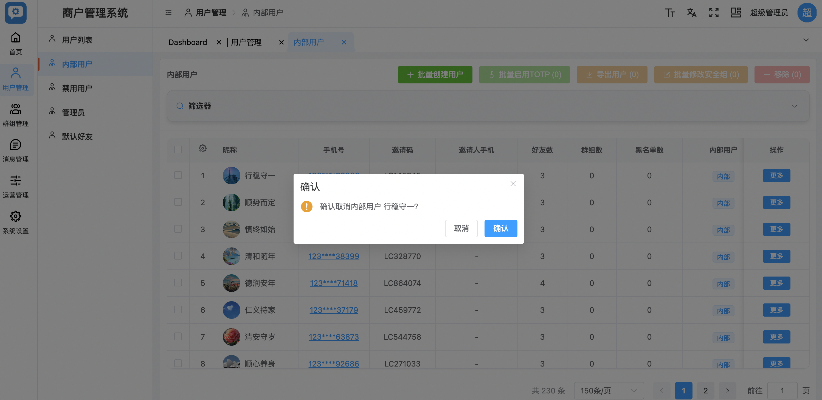

系统弹出确认提示

确认后执行移除操作

用户从内部用户列表中消失

五、启动TOTP

启动该内部用户当前的 TOTP（谷歌验证码）绑定

操作步骤：

在目标内部用户行点击【更多】

选择【启动 TOTP】

系统弹出 TOTP 信息窗口（可能包含二维码、密钥，恢复代码）

恢复代码可以进行复制和下载来进行保存，然后点击关闭。

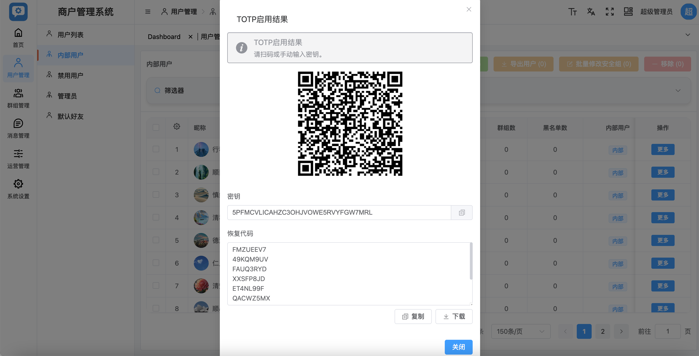

1. 打开任意 TOTP 验证器（如 Google Authenticator、Microsoft Authenticator、Authy）
2. 选择【添加账号 / 扫描二维码】
3. 扫描这个二维码，App 会开始生成 每 30 秒变化一次的 6 位验证码

## **2.禁用用户**

## 2.1 查看已禁用用户

1. 进入【用户管理 → 禁用用户】
2. 系统默认展示所有已被禁用的用户列表

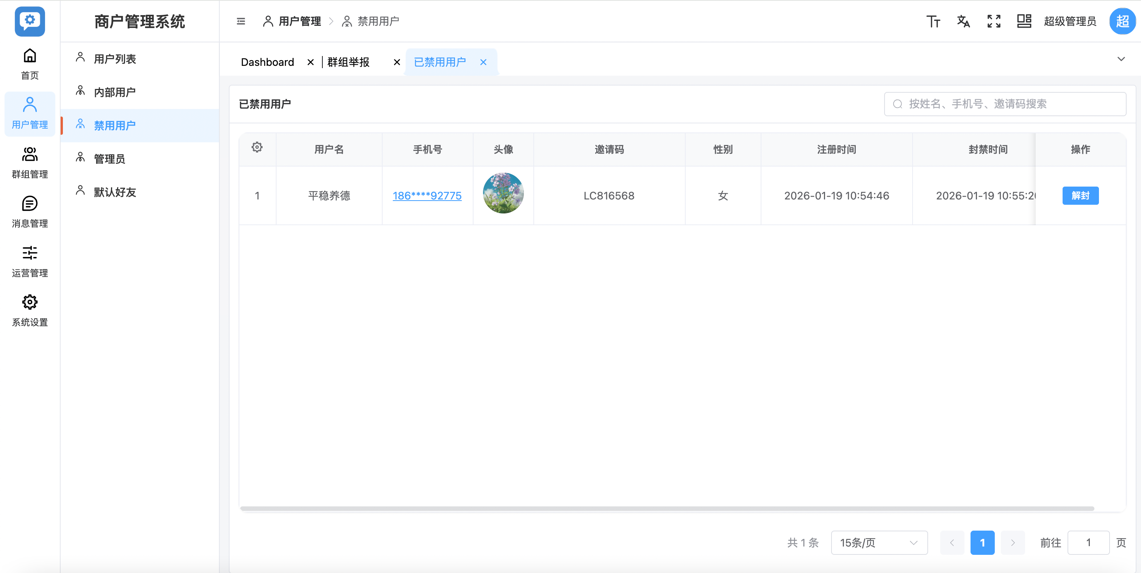

1. 在列表中查看用户信息（用户名、手机号、注册时间、封禁时间等）

## 2.2 已禁用用户查询

1. 页面右上角搜索框中输入用户名 / 手机号 / 邀请码，点击搜索
2. 系统刷新并显示匹配的已禁用用户

## 2.3解封用户

1. 在目标用户所在行点击【解封】
2. 系统弹出确认提示

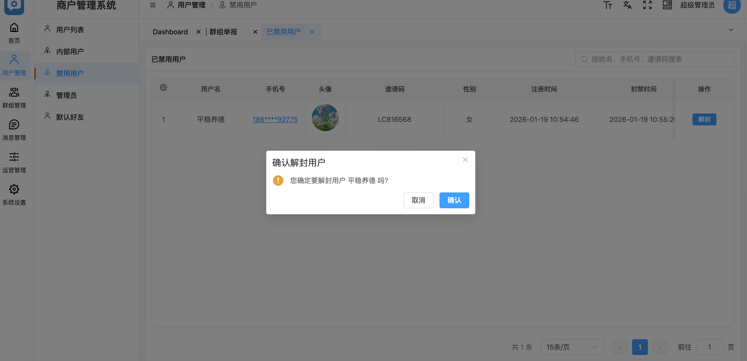

1. 确认解封操作
2. 用户状态由“禁用”恢复为“正常”
3. 用户从【禁用用户】列表中移除

## **3.管理员列表**

## 3.1 查看管理员列表

进入【用户管理 → 管理员】

系统默认展示当前所有管理员列表

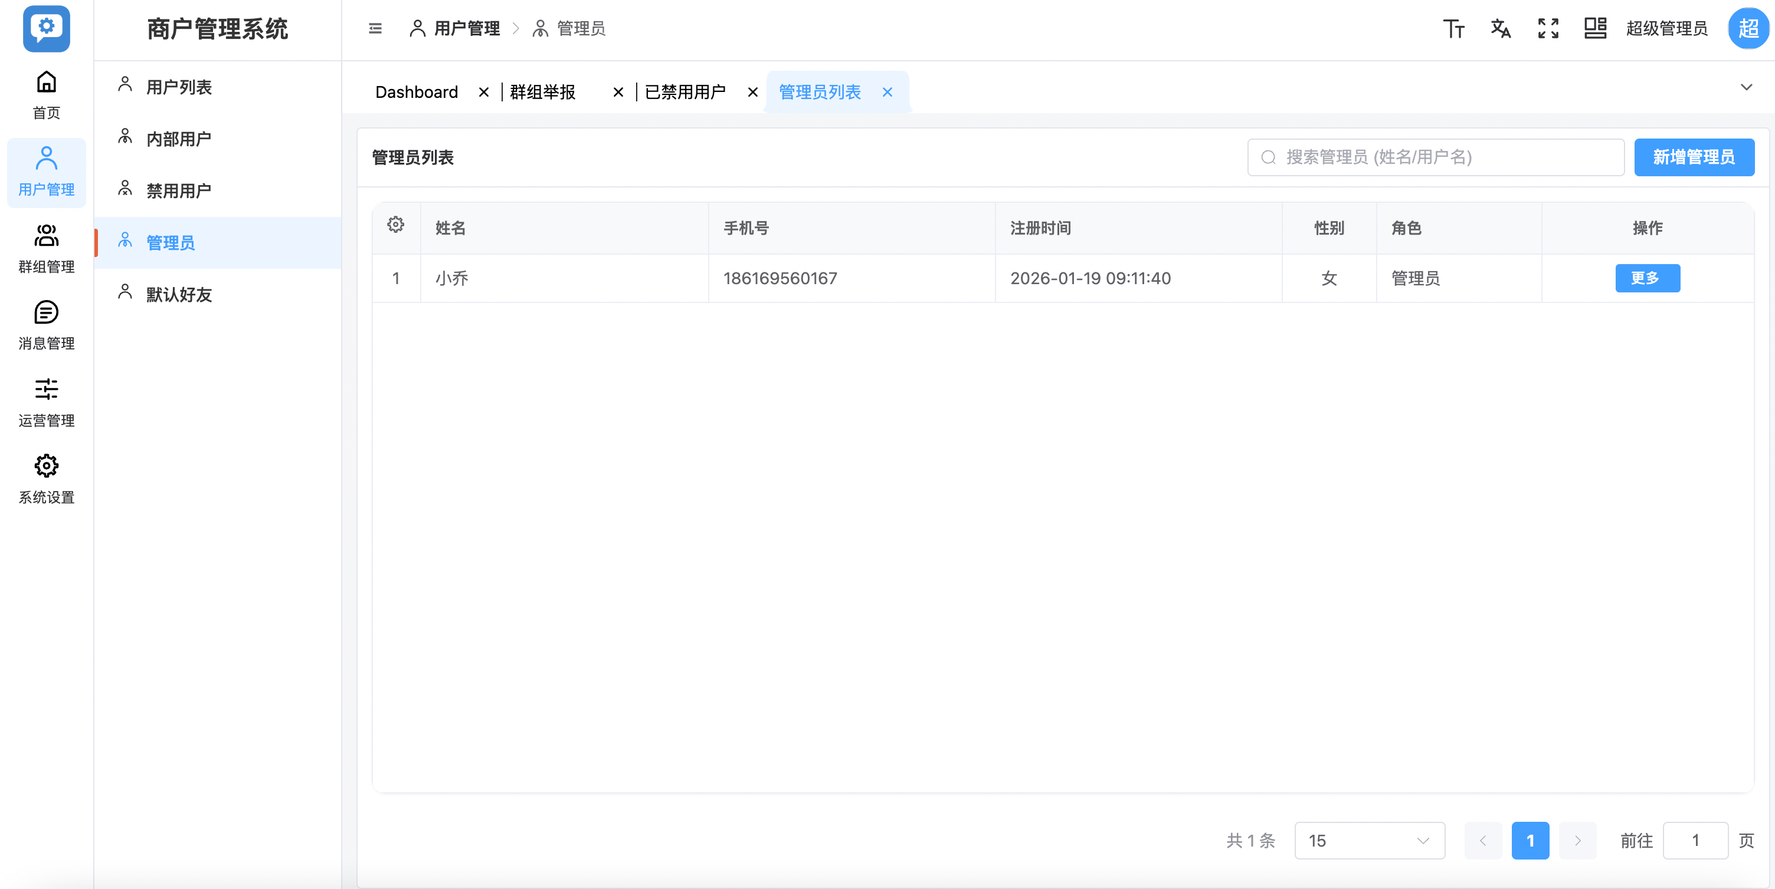

在列表中查看管理员信息（姓名、手机号、注册时间、性别、角色等）

## 3.2 搜索管理员

1. 在页面右上角搜索框中输入管理员姓名或用户名
2. 点击搜索
3. 系统刷新并显示匹配的管理员记录

## 3.3 新增管理员

1. 点击页面右上角【新增管理员】

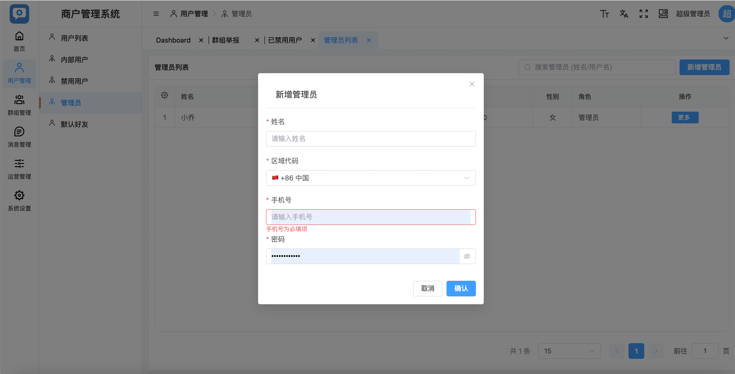

1. 在弹窗中输入管理员姓名
2. 选择区域代码
3. 输入管理员手机号
4. 设置管理员登录密码
5. 点击【确认】
6. 系统提示新增成功
7. 返回管理员列表，显示新管理员记录

## 3.4 编辑管理员

1. 在目标管理员所在行点击【更多】
2. 点击【编辑】
3. 在弹出的编辑窗口中修改管理员信息姓名，手机号，性别。

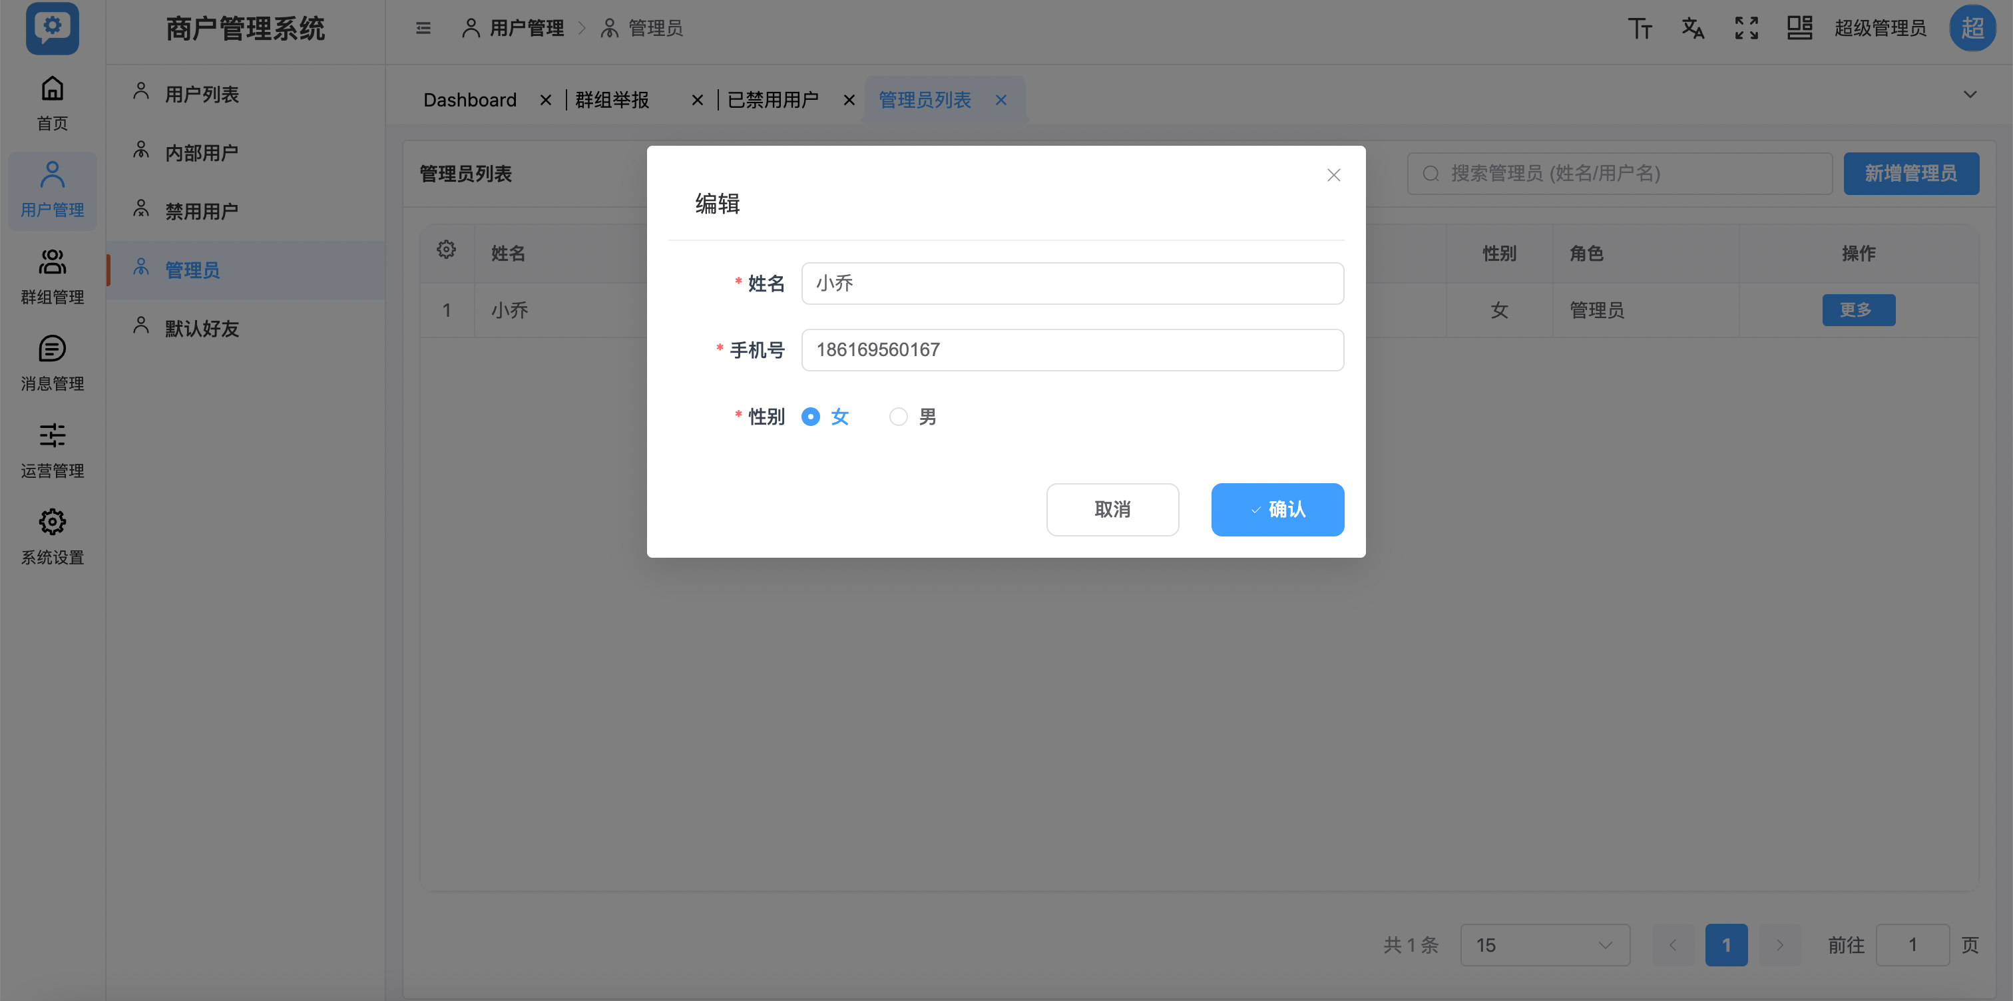

1. 点击【确认】
2. 系统保存修改并返回管理员列表

## 3.5 修改密码

1. 在目标管理员所在行点击【更多】
2. 点击【修改密码】
3. 在弹出的窗口中输入新密码



1. 点击【确认】
2. 系统提示修改成功

## 3.6 删除管理员

1. 在目标管理员所在行点击【更多】
2. 点击【删除】

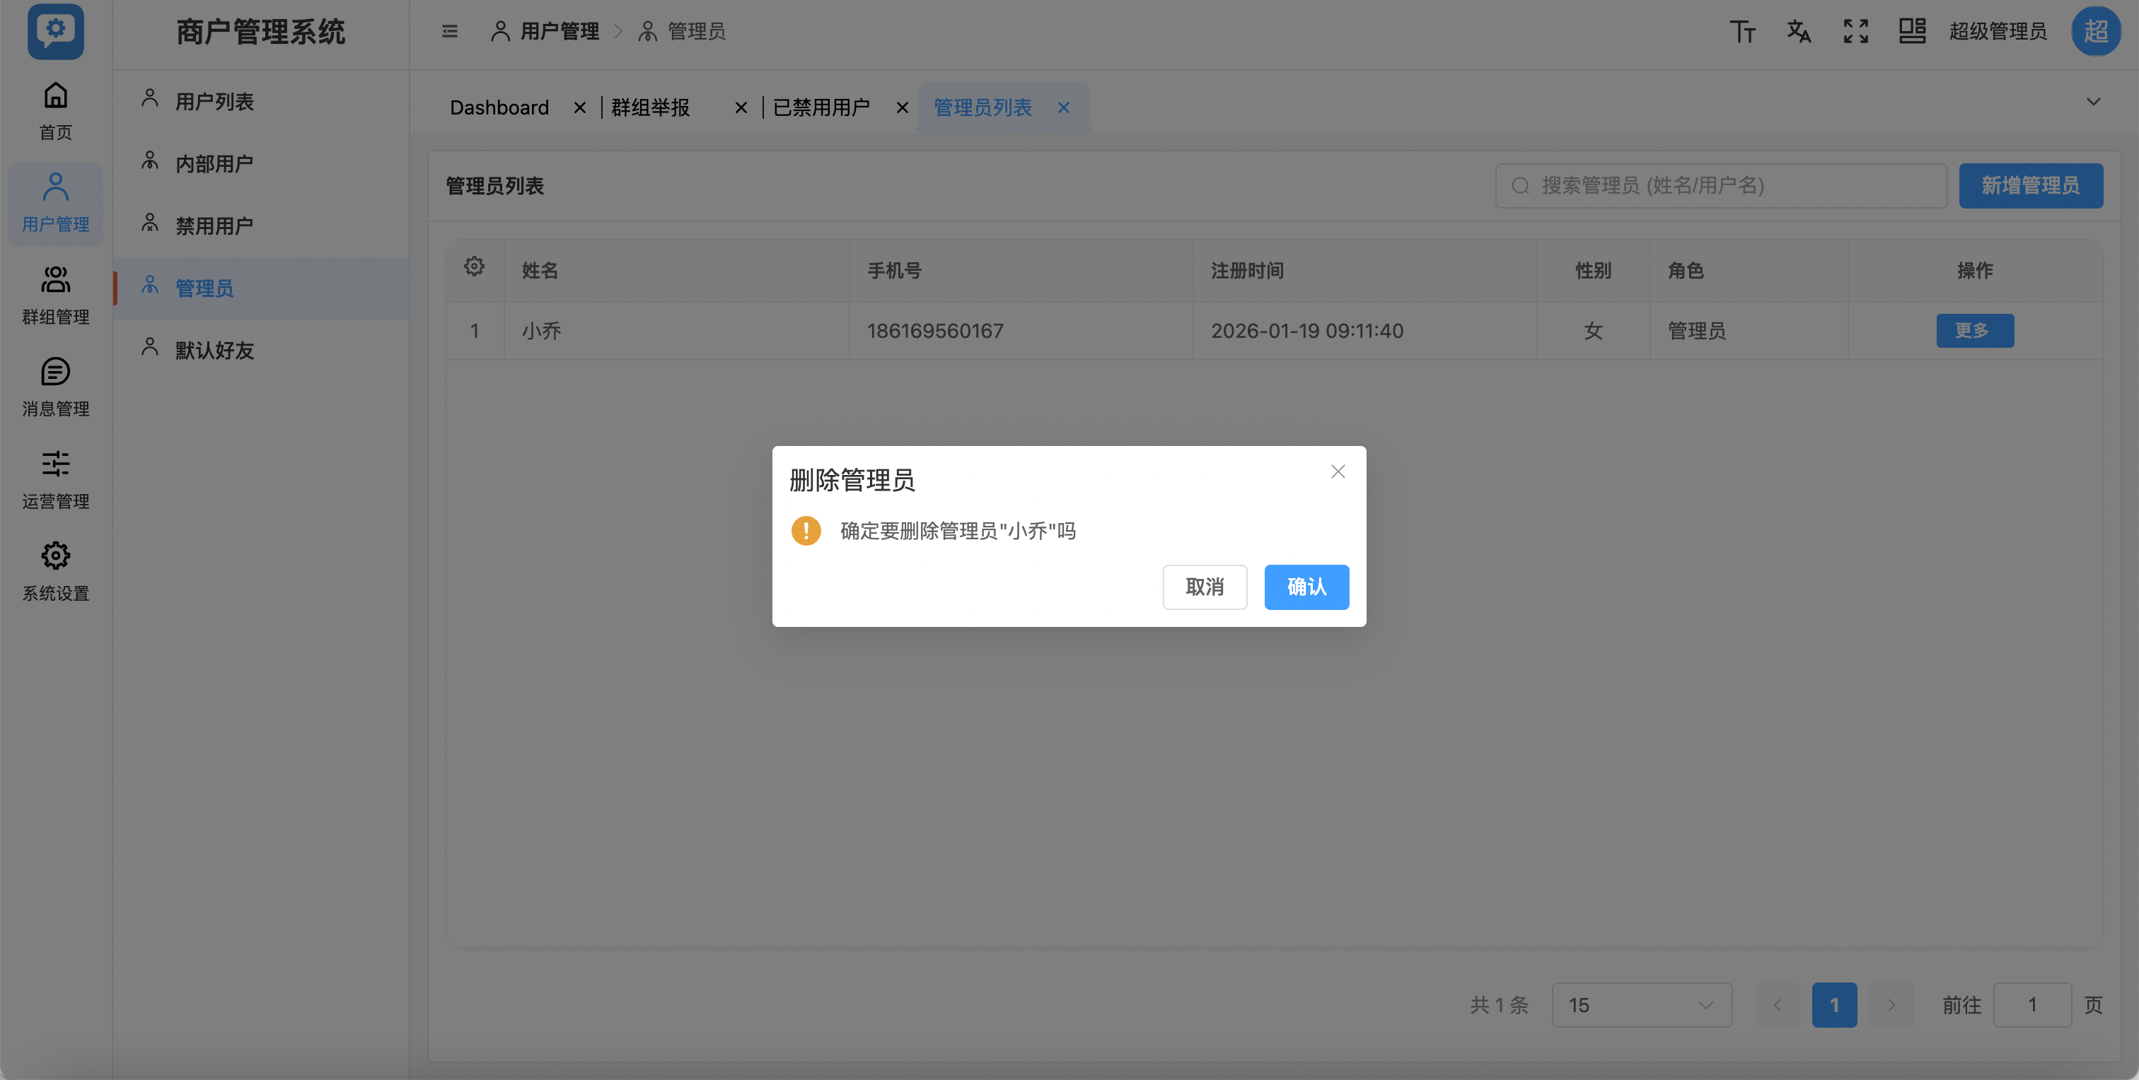

1. 系统弹出删除确认提示
2. 确认删除操作

## **4 .默认好友**

4.1 查看默认好友列表

1. 进入【用户管理 → 默认好友】
2. 系统默认展示当前已配置的默认好友列表
3. 在列表中查看默认好友记录

4.2 搜索默认好友

1. 在页面右上角搜索框中输入
2. 姓名 / 手机号 / 邀请码
3. 执行搜索
4. 系统刷新并显示匹配的默认好友

4.3 移除单个默认好友

1. 在目标默认好友所在行点击【移除】
2. 系统弹出确认提示
3. 确认移除操作
4. 默认好友从列表中移除

## 群组管理

## 1 群组列表和默认群组

## 1 .1设为默认群组

1. 进入【群组管理 → 群组列表】
2. 在目标群组所在行点击【更多】
3. 点击【默认群组】
4. 系统确认操作
5. 群组被设置为默认群组

## 1.2 查看群成员

1. 在目标群组所在行点击【更多】
2. 点击【群成员】
3. 系统跳转至该群组的成员列表页面

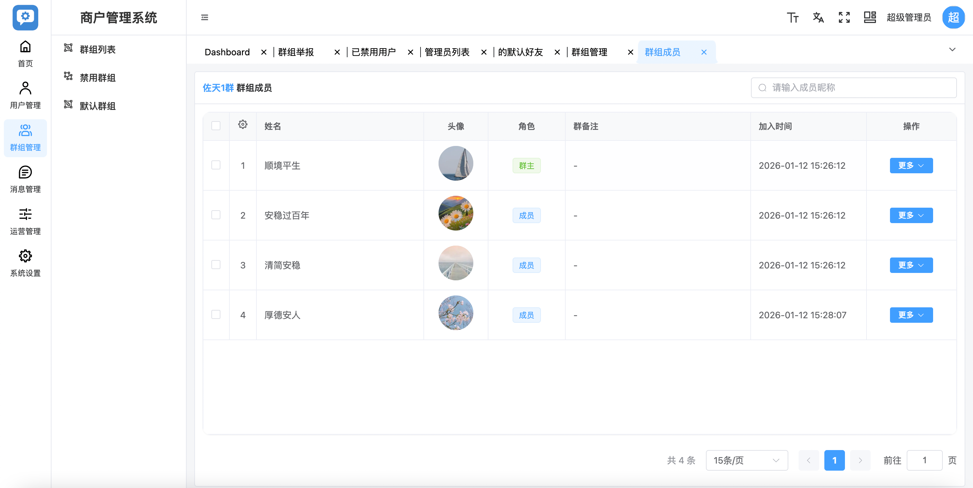

系统默认展示该群所有成员列表，可查看以下信息：

* 成员姓名
* 头像
* 角色（群主 / 成员）
* 群备注
* 加入时间

可通过右上角搜索框按成员昵称进行搜索

在成员右侧点击【更多】。

发送消息

升为管理员

禁言

移除成员

加入黑名单

## 1.3 群设置

在目标群组所在行点击【更多】

点击【群设置】

在群设置页面修改相关配置

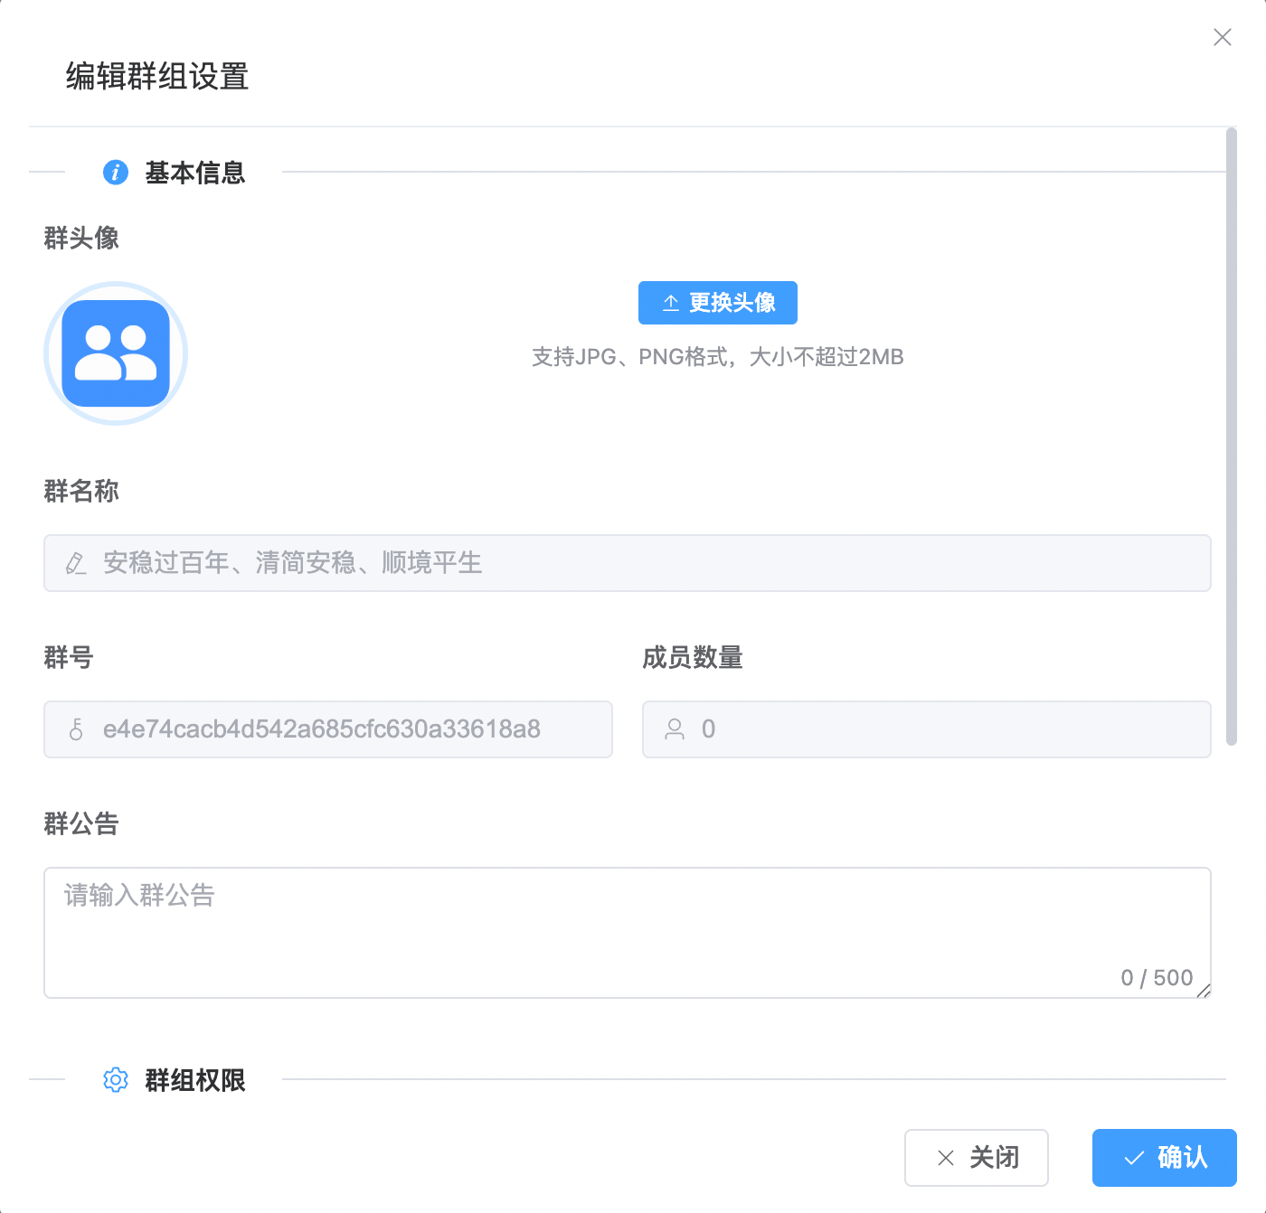

在【基本信息】中可进行以下设置：

* 修改群头像
* 修改群名称
* 查看群号与成员数量（只读）
* 编辑群公告

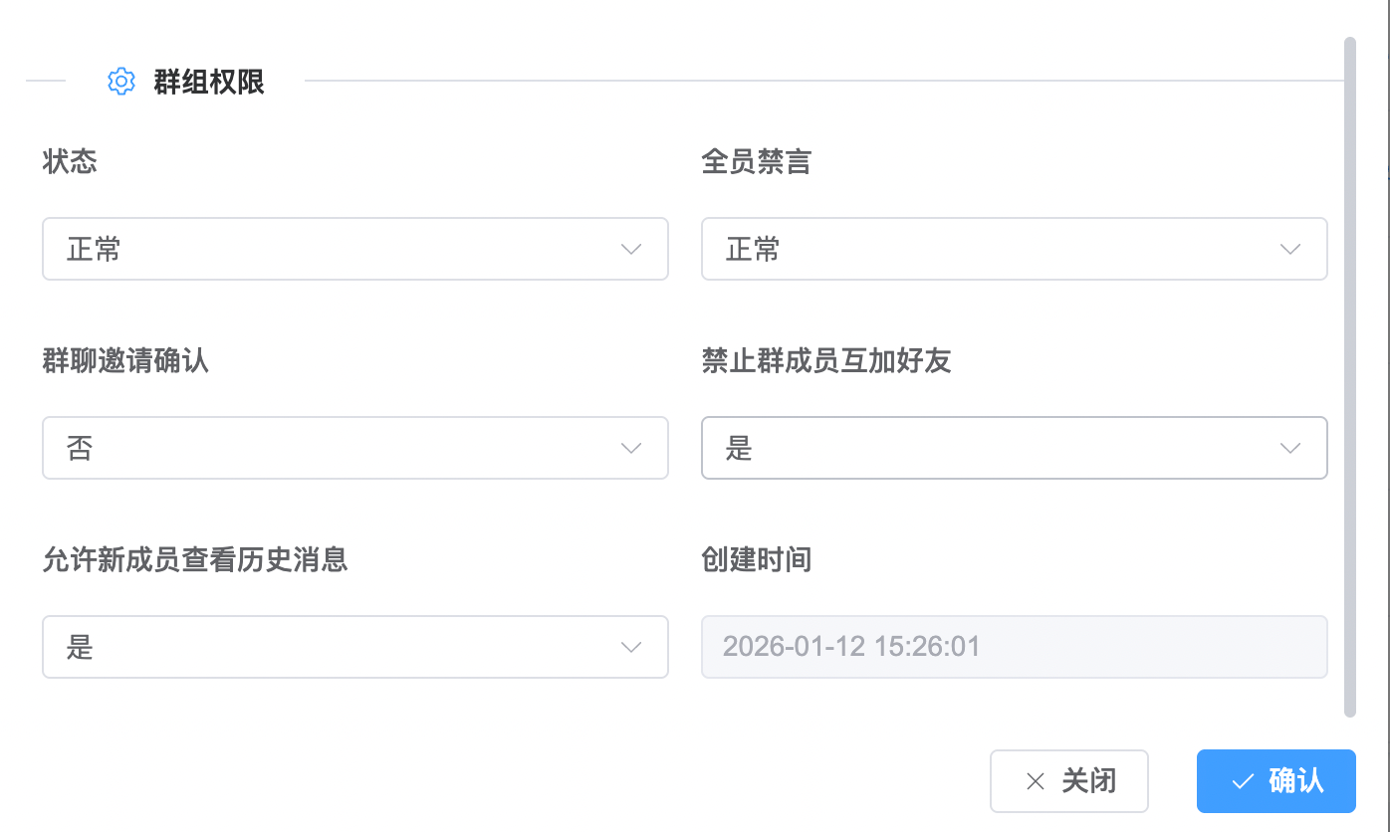

在【群组权限】中可进行以下设置：

* 设置群状态（正常 / 拉黑）
* 设置是否全员禁言
* 设置群聊邀请是否需要确认
* 设置是否禁止群成员互加好友
* 设置新成员是否可查看历史消息
* 设置完成后点击【确认】保存修改

保存设置

返回群组列表

## 1.4 查看聊天记录

在目标群组所在行点击【更多】

点击【聊天记录】

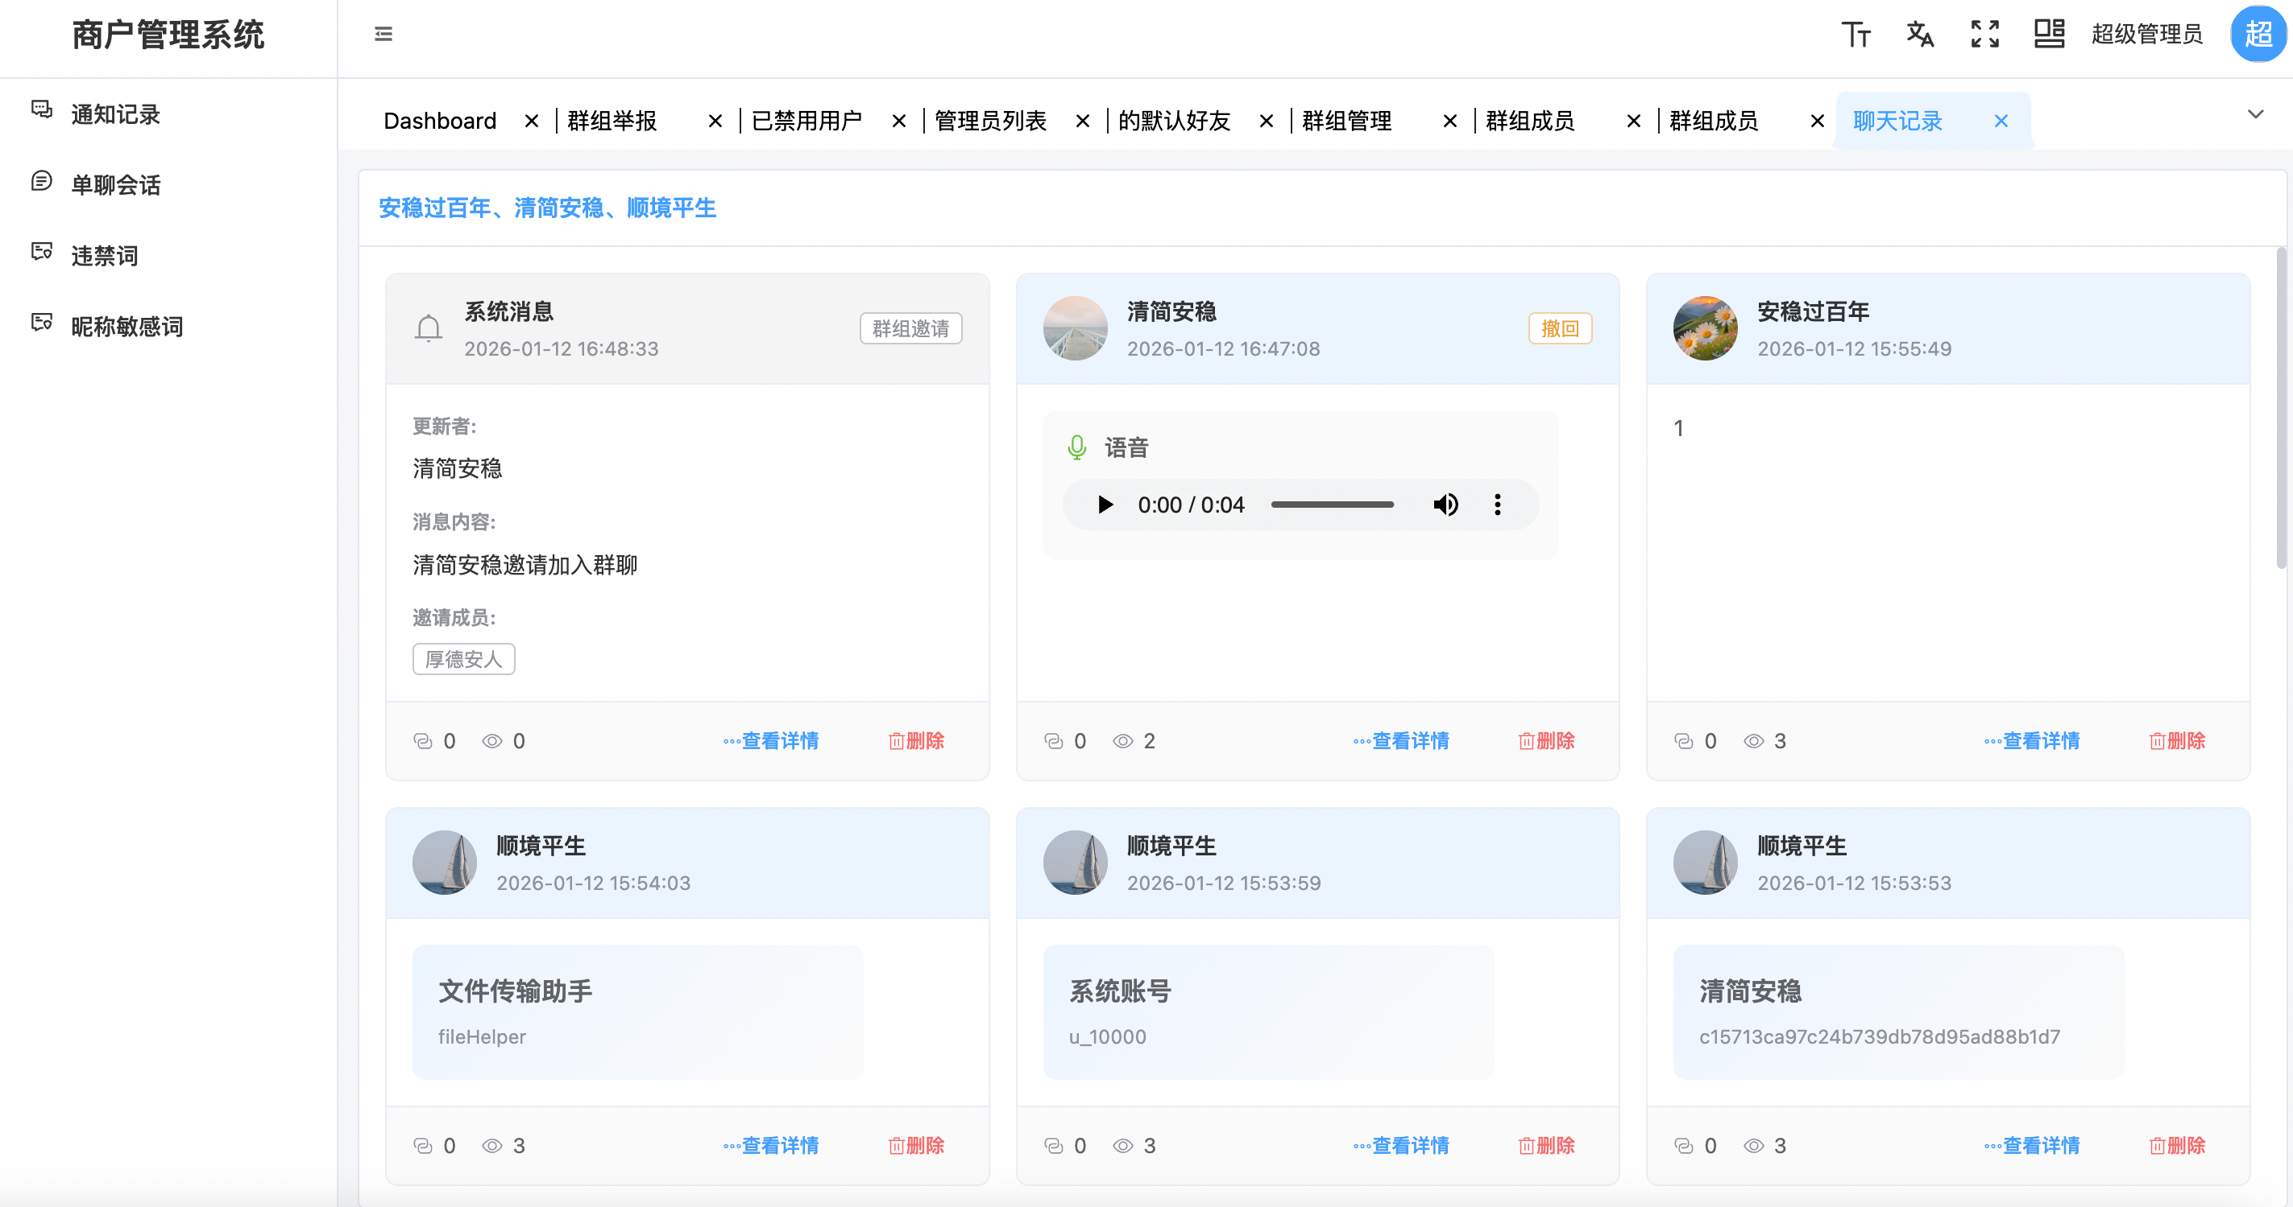

系统展示该群组的聊天记录

## 1.5 黑名单

在目标群组所在行点击【更多】

点击【黑名单】

系统展示该群组的黑名单列表，点击移除，即可把成员移除黑名单。

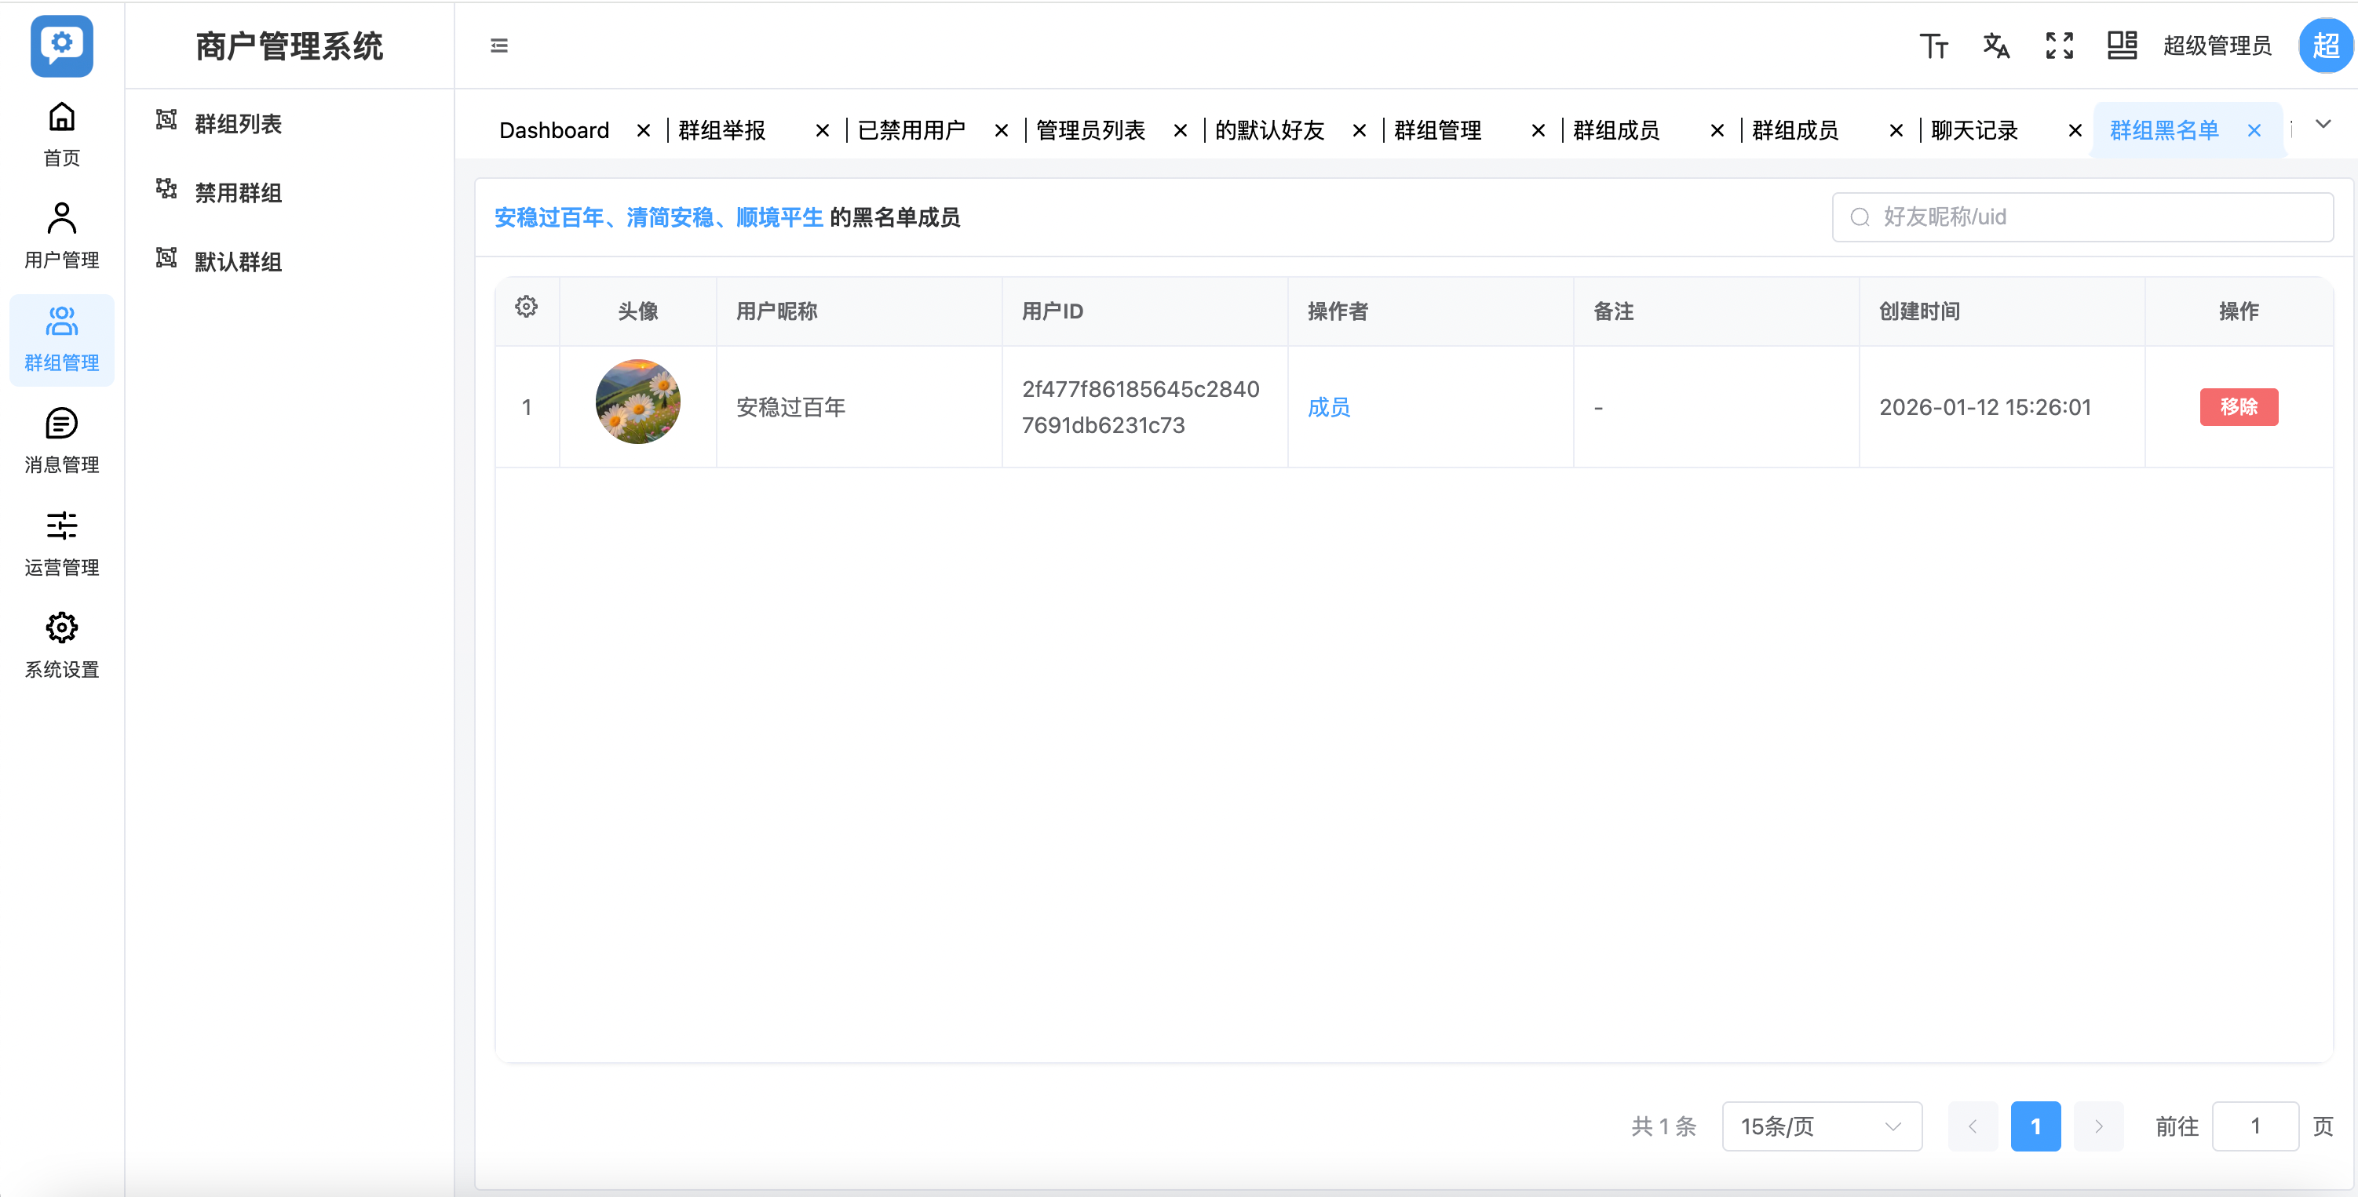

## 1.6 禁言群组

在目标群组所在行点击【更多】

点击【禁言】

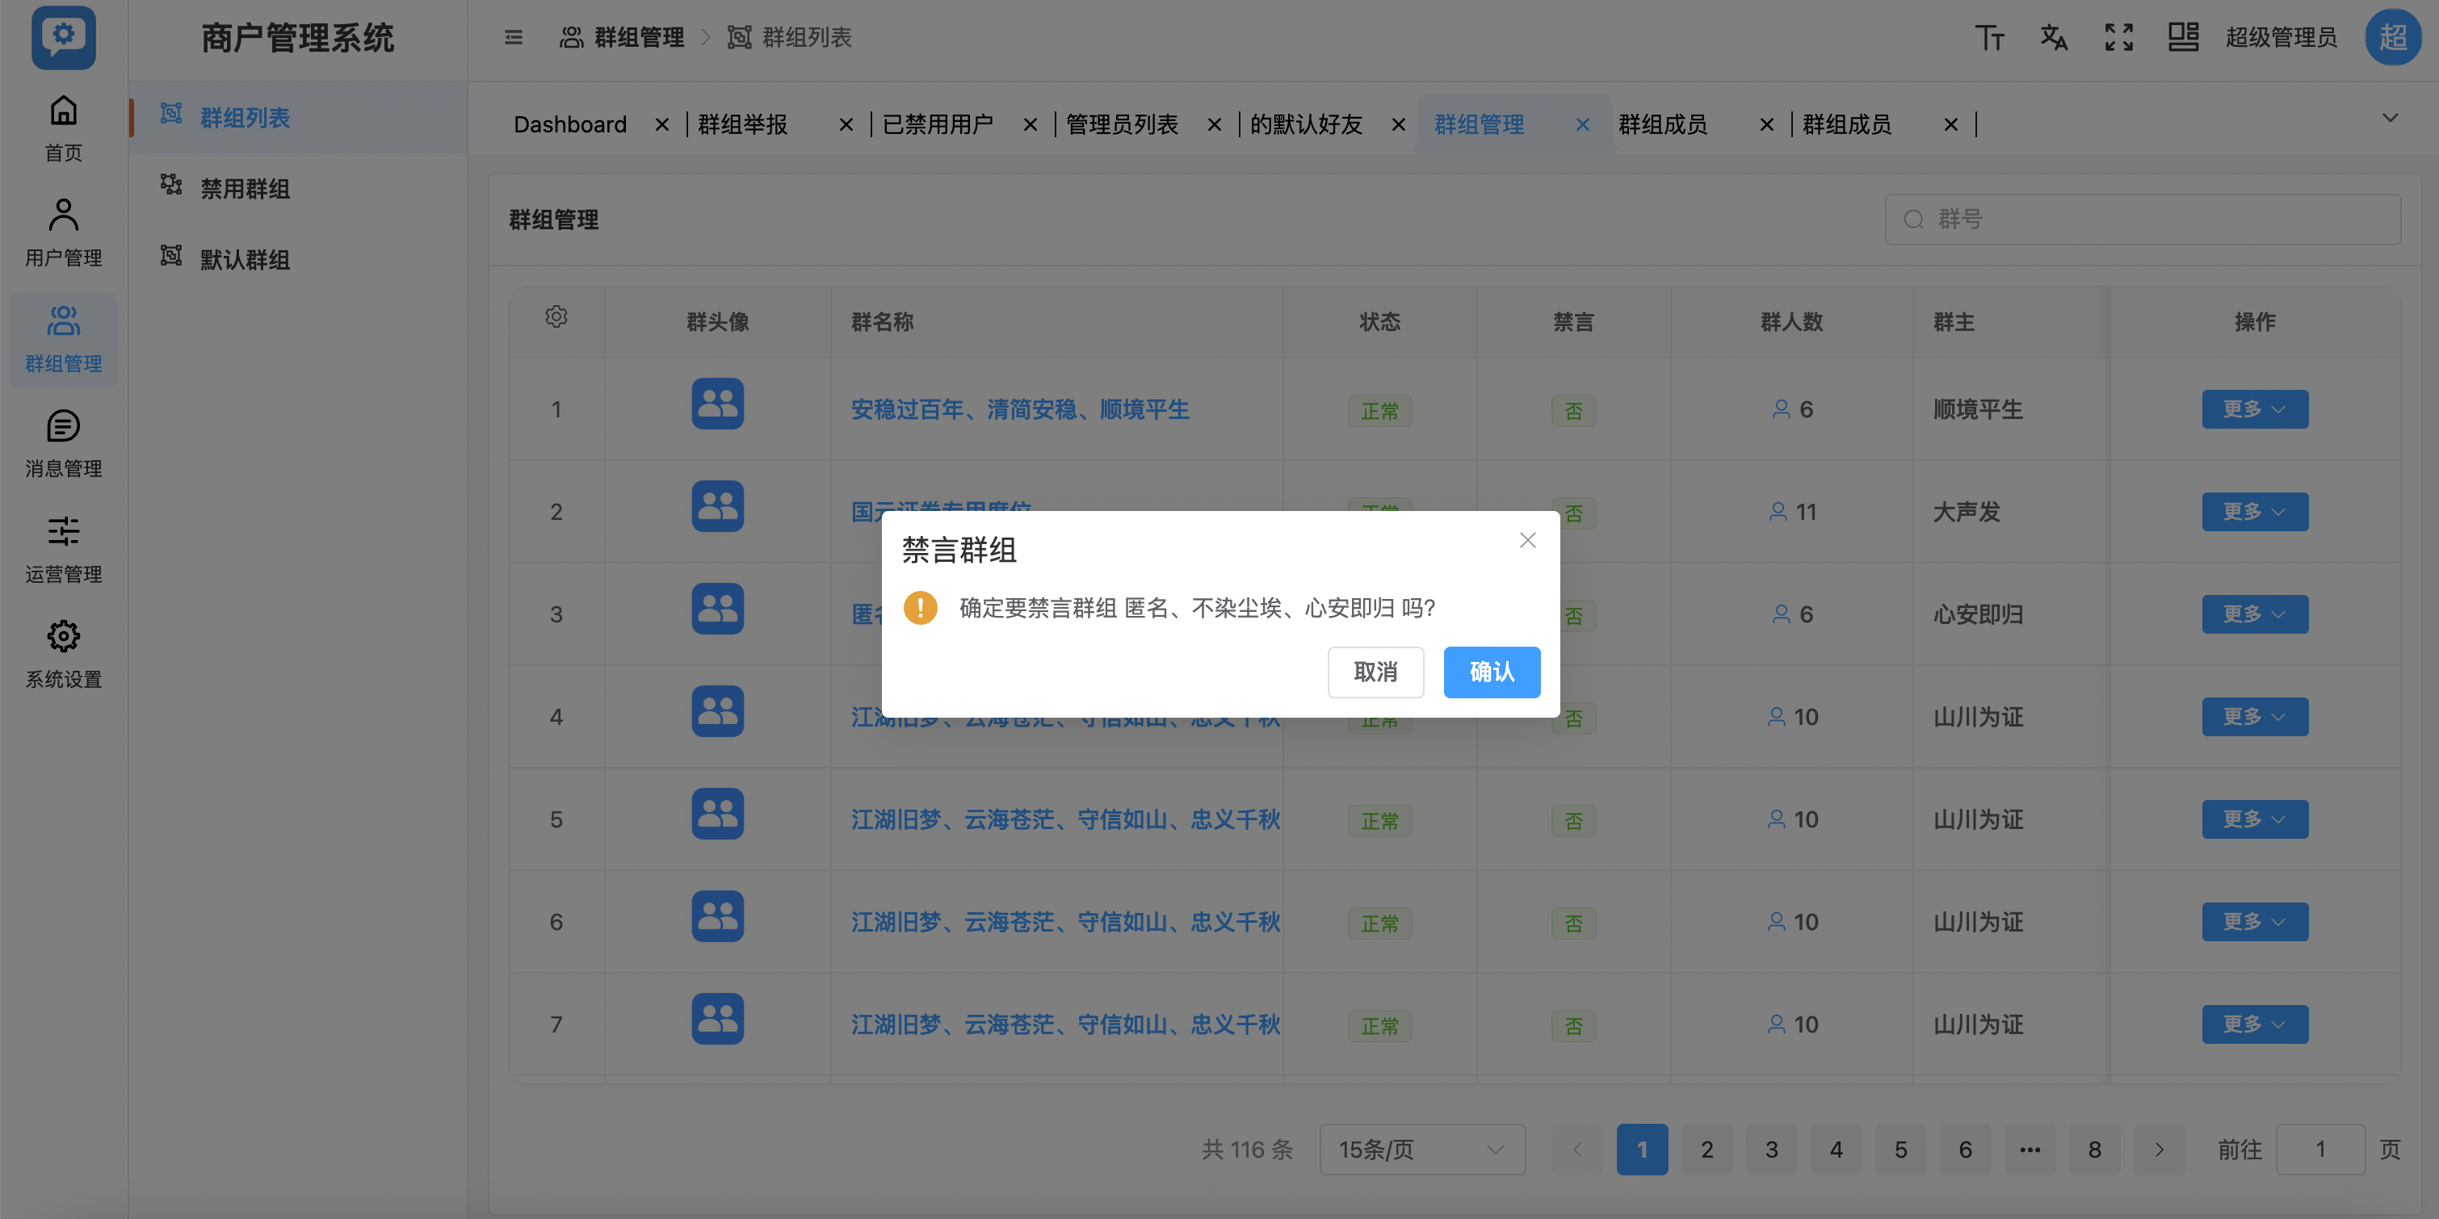

点击确认，群组进入禁言状态

## 1.7 禁言群组

在目标群组所在行点击【更多】

点击【禁言】

系统弹出确认提示

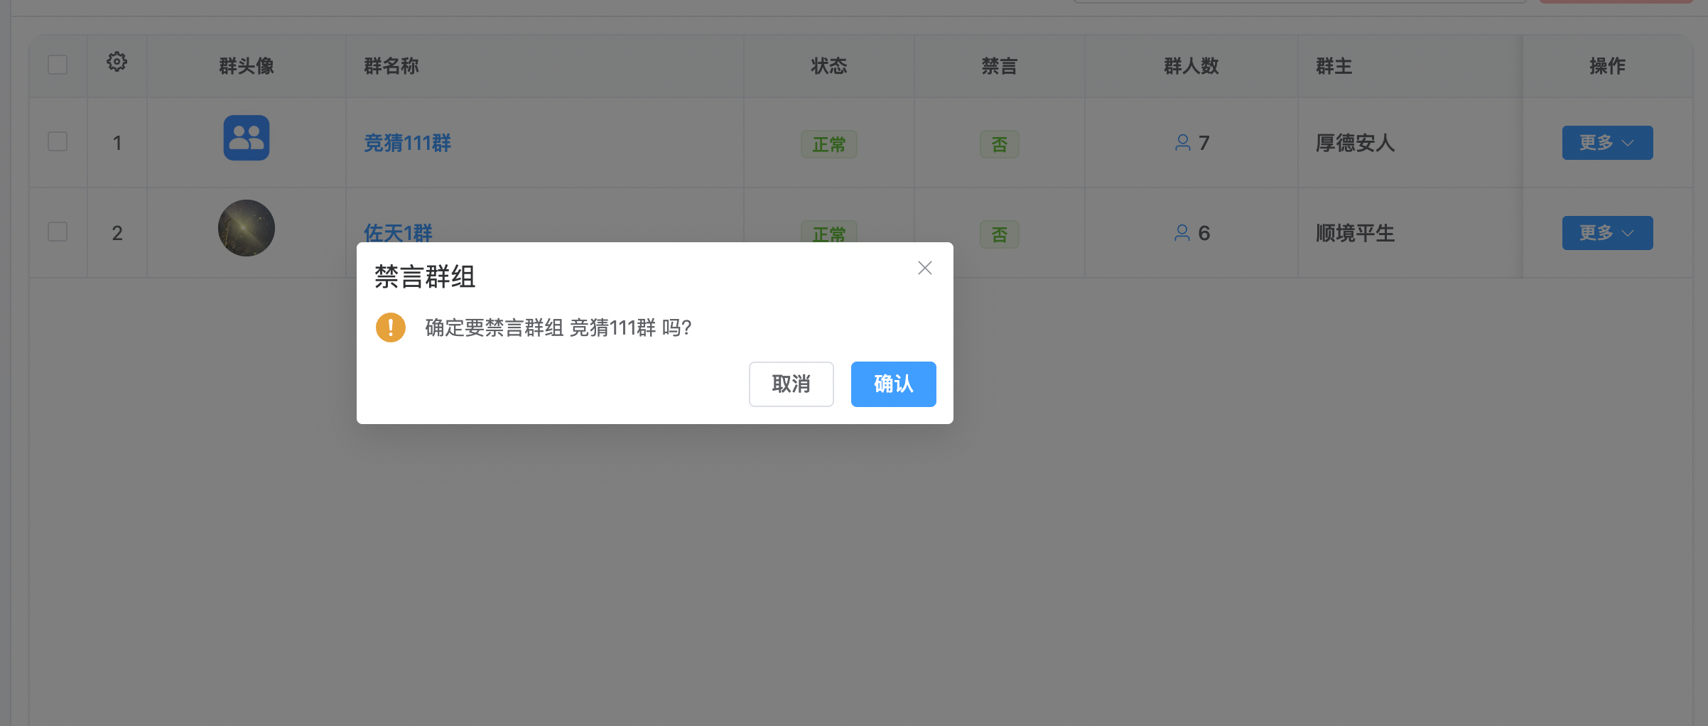

确认封禁操作

群组状态更新为封禁

## 1.8 封禁群组

在目标群组所在行点击【更多】

点击【封禁】

系统弹出确认提示

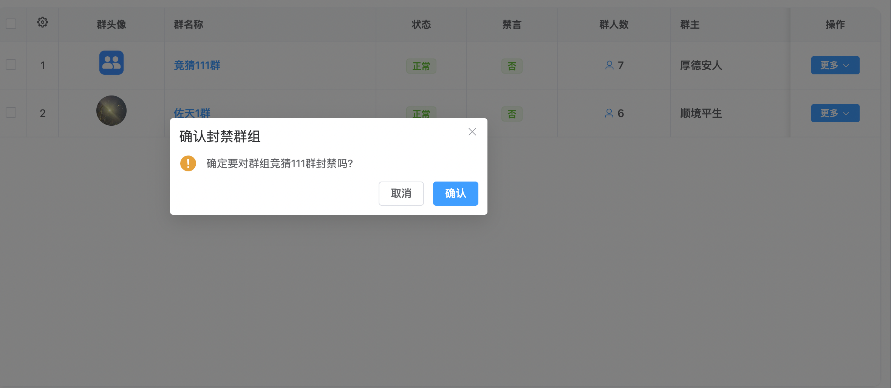

确认封禁操作

群组状态更新为封禁

## 2.禁用群组

进入【群组管理 → 禁用群组】

系统默认展示所有已被禁用的群组列表

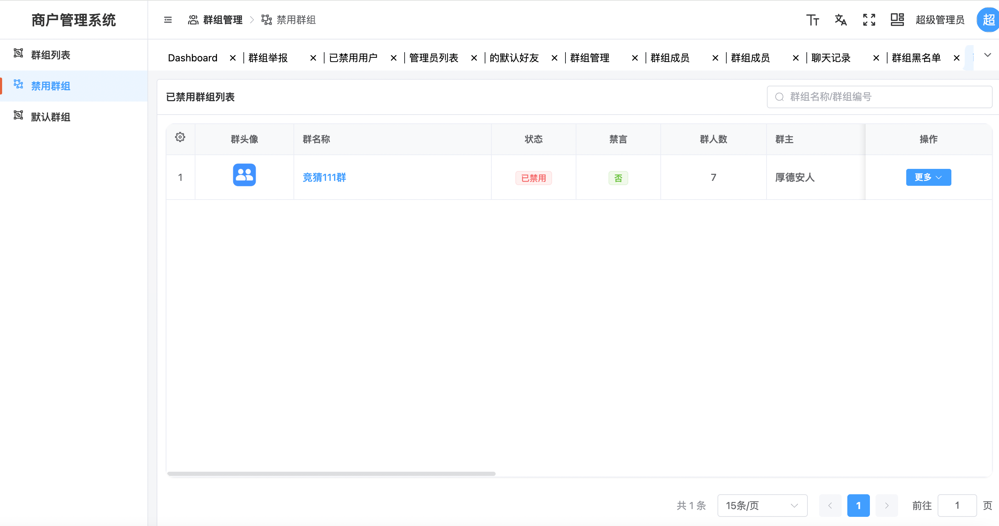

可通过右上角搜索框按【群组名称 / 群组编号】进行搜索

在列表中查看群组基本信息（群头像、群名称、状态、禁言状态、群人数、群主等）

在目标群组右侧点击【更多】

可执行以下操作之一：

* 点击【群成员】，查看该群成员列表
* 点击【群设置】，进入群组设置页面
* 点击【聊天记录】，查看群聊历史记录
* 点击【黑名单】，查看该群黑名单成员
* 点击【禁言】，对群组执行禁言操作
* 点击【解封】，解除该群禁用状态